KAYSERİ ÜNİVERSİTESİ
TEKNİK BİLİMLER MESLEK YÜKSEKOKULU

FAALİYET RAPORU 2021

OCAK 2022
İÇİNDEKİLER

BİRİM YÖNETİCİSİ SUNUŞU 1

I- GENEL BİLGİLER 2
A. MISYON VE VIZYON 6
B. YETKI, GÖREV VE SORUMLULUKLAR 8
C. İDAREYE İLIŞKIN BILGILER 9
1. Fiziksel Yapı 13
2. Teşkilat Yapısı 15
3. Teknoloji ve Bilişim Altyapısı 16
4. İnsan Kaynakları 21
5. Sunulan Hizmetler 22
6. Yönetim ve İç Kontrol Sistemi 23
D. DIĞER HUSUSLAR 26

II-AMAÇ VE HEDEFLER 26
A. TEMEL POLITIKALAR VE ÖNCELIKLER 26
B. İDARENIN STRATEJIK PLANINDA YER ALAN AMAÇ VE HEDEFLER 28
C. DIĞER HUSUSLAR 29

III-FAALİYETLERE İLİŞKİN BİLGİ VE DEĞERLENDİRMELER 33
A. MALİ BİLGİLER 33
1- Bütçe Uygulama Sonuçları 34
- Mali Denetim Sonuçları 34
- Diğer Hususlar 35
B. PERFORMANS BİLGİLERİ 36
1.Faaliyet Bilgileri 36
2.Stratejik Plan Değerlendirme Tabloları 37
3. Performans Bilgi Sisteminin Değerlendirilmesi 44

IV- KURUMSAL KABİLİYET VE KAPASİTENİN DEĞERLENDİRİLMESİ 45
A. ÜSTÜNLÜKLER 45
B. ZAYIFLIKLAR 45
C. DEĞERLENDIRME 46
V- ÖNERİ VE TEDBİRLER 46

BİRİM YÖNETİCİSİ SUNUŞU

Yükseköğretim Kurulu Başkanlığı’nın 17.12.2020 tarih ve 80693 sayılı yazısı ile isim değişikliği yapılarak Teknik Bilimler Meslek Yüksekokulu adını alan okulumuz, 1975-1976 eğitim öğretim yılından bugüne on binlerce öğrenci yetiştirerek Kayseri’nin ve bölgenin nitelikli teknik eleman talebini karşılamaya çalışmaktadır. Teknik Bilimler Meslek Yüksekokulumuz, “Uygulama ve proje odaklı, iş dünyası ile bütünleşen, bölgesel kalkınmaya katkı sağlayan, öğrenci merkezli yaklaşımla nitelikli ve evrensel değerlere saygılı insan gücü yetiştirmektir.” misyonu çerçevesinde eğitim-öğretim ve araştırma faaliyetlerine devam etmektedir.

Teknik Bilimler Meslek Yüksekokulumuz da, Bilgisayar Teknolojileri, Elektrik ve Enerji, Makine ve Metal Teknolojileri, Elektronik ve Otomasyon, İnşaat, Pazarlama ve Dış Ticaret ve Tasarım Bölümleri olmak üzere 7 (Yedi) bölüm ve bu bölümlere bağlı 12 (On iki) programda kayıtlı (Bilgisayar Programcılığı, Elektrik, Makine, Mekatronik, Elektronik Teknolojisi, Elektronik Haberleşme Teknolojisi, Kontrol ve Otomasyon Teknolojisi, Biyomedikal Cihaz Teknolojisi, Radyo ve Televizyon Teknolojisi, İnşaat Teknolojisi, Dış Ticaret ve İç Mekan Tasarımı) toplam 3971 (Üç bin dokuz yüz yetmiş bir) öğrencisi, 34 (Otuz dört) öğretim elemanı ve 17 (On yedi) idari personeli ile çalışmaktadır.

Birimimizde öğretim elemanlarımızın yürütücülüğünde devam eden TÜBİTAK, BAP ve diğer ulusal ve uluslararası projeler mevcuttur. Kurumumuz, Romanya, Ukrayna ve İngiltere’deki üniversitelerle ortak projeler geliştirmek üzere iletişim halinde çalışmaktadır. Erasmus öğrencilerine staj imkanları sağlamakta, seyahate hak kazanan öğrencilerin her türlü iletişimlerini gerçekleştirmektedir.

Teknik Bilimler Meslek Yüksekokulumuz bünyesinde yer alan Mobilya atölyemizde üniversitemiz fakülte ve diğer birimlerin ihtiyaç ve istekleri çerçevesinde üretim gerçekleştirilmektedir. Yine Teknik Bilimler Meslek Yüksekokulumuz bünyesinde bulunan KAYU FM (100.8) Radyomuzla da Kayseri ve çevresine radyo yayını hizmeti sunulmaktadır. Üniversite FM, ağırlıklı olarak Radyo ve Televizyon Teknolojisi öğrencilerimiz ve Meslek Yüksekokul personelimizin çalışmaları ile 7gün/24saat prensibiyle kesintisiz hizmet vermektedir.

Yüksekokulumuz kayıtlı öğrencilerine verdiği örgün eğitimin yanı sıra, toplumun yaşam boyu eğitim ihtiyacını karşılamaya yönelik olarak zaman zaman, seminerler, konferanslar ve etkinlikler düzenlemektedir.

Teknik Bilimler Meslek Yüksekokulu, tüm akademik birimlerinde başlatılan Stratejik Plan hazırlama sürecinde, 2020-2024 dönemini kapsayan Stratejik Plan ile geleceğinin planlanması bağlamında daha sağlam ve bilinçli adımlar atacağına inanmaktadır. Hazırlanmış olan bu Stratejik Planda, Yüksekokulumuzun güçlü ve zayıf yönleri, ihtiyaçları analiz edilmiş ve başarılı eğitim ve çalışmalarımızı arttırmaya yönelik amaçlar ve hedefler ortaya konulmuştur.

Bu stratejik plan çerçevesinde gerçekleştireceğimiz çalışmalar ile dış toplumun ihtiyaç duyduğu nitelikli teknik elemanlarını en iyi şekilde yetiştirmeyi hedeflemekte ve bu hedefe ulaşırken hâlihazırda mevcut imkânlarımızı en iyi şekilde kullanmayı amaçlamaktayız. Teknik Bilimler Meslek Yüksekokulu, stratejik planlama sırasında tespit edilen zayıflıkları gidermek adına, yeni açılan programlara öğretim elemanı temini, yeni laboratuvar ve atölyelerin kurulması, mevcut laboratuvar ve atölyelerin donanımlarının güncellenmesi gibi kendi iç bünyesindeki çalışmalarının yanı sıra, gerek Kayseri Üniversitesi bünyesindeki, gerek Yükseköğretim Kurulu (YÖK) bünyesindeki, gerekse Üniversite-Sanayi işbirliği kurul ve komisyonlardaki çalışmalarına devam ederek kurum dışı etkenlerin de geliştirilmesi ve düzenlenmesi konusunda üzerine düşen görevleri yerine getirmeye çalışmaktadır.

Prof. Dr. Ercan KARAKÖSE
MÜDÜR

I- GENEL BİLGİLER

A. Misyon ve Vizyon
Misyon
Uygulama ve proje odaklı, iş dünyası ile bütünleşen, bölgesel kalkınmaya katkı sağlayan, öğrenci merkezli yaklaşımla nitelikli ve evrensel değerlere saygılı insan gücü yetiştirmektir.
Vizyon
Üniversite ve sanayi iş birliğini sağlamada öncü, bölgesinde güçlü ve yenilikçi bir Meslek Yüksekokulu olmaktır.

B. Yetki, Görev ve Sorumluluklar
Müdür Yetki, Görev ve Sorumlulukları

(1) Yüksekokul kurullarına başkanlık etmek, Yüksekokul kurullarının kararlarını uygulamak ve Yüksekokul birimleri arasında düzenli çalışmayı sağlamak,
(2) Her öğretim yılı sonunda ve istendiğinde Yüksekokulun genel durumu ve işleyişi hakkında Rektöre rapor vermek,
(3) Yüksekokulun ödenek ve kadro ihtiyaçlarını gerekçesi ile birlikte Rektörlüğe bildirmek, Yüksekokul bütçesi ile ilgili öneriyi Yüksekokul Yönetim Kurulunun da görüşünü aldıktan sonra Rektörlüğe sunmak,
(4) Yüksekokul birimleri ve her düzeydeki personeli üzerinde genel gözetim ve denetim görevini yapmak,
(5) Bu kanun ile kendisine verilen diğer görevleri yapmaktır.

Yüksekokul ve bağlı birimlerinin öğretim kapasitesinin rasyonel bir şekilde kullanılmasında ve geliştirilmesinde gerektiği zaman güvenlik önlemlerinin alınmasında, öğrencilere gerekli sosyal hizmetlerin sağlanmasında, eğitim-öğretim, bilimsel araştırma ve yayını faaliyetlerinin düzenli bir şekilde yürütülmesinde, bütün faaliyetlerin gözetim ve denetiminin yapılmasında, takip ve kontrol edilmesinde ve sonuçlarının alınmasında Rektöre karşı birinci derecede sorumludur.

Müdür Yardımcısının Yetki, Görev ve Sorumlulukları:
Müdür kendisine çalışmalarında yardımcı olmak üzere Yüksekokulun aylıklı öğretim elemanları arasından en çok iki kişiyi Müdür Yardımcısı olarak seçer. Müdür Yardımcıları, en çok üç yıl için atanır. Müdür, görevi başında olmadığı zaman yardımcısı vekâlet eder.

Yüksekokul Kurulu:
Müdürün başkanlığında, Müdür Yardımcıları ve Yüksekokulu oluşturan Bölüm veya Anabilim Dalı Başkanlarından oluşur.

Yüksekokul Kurulu:
- Yüksekokulun, eğitim-öğretim, bilimsel araştırma-yayın faaliyetleri ve bu faaliyetlerle ilgili esasları, plan, program ve eğitim-öğretim takvimini kararlaştırır.
- Yüksekokul Yönetim Kuruluna üye seçer.
- Bu kanunla verilen diğer görevleri yapar.
- Yüksekokul Kurulu normal olarak her yarıyıl başında ve sonunda toplanır.

Yüksekokul Yönetim Kurulu: Müdürün başkanlığında, Müdür Yardımcıları ile Müdür tarafından gösterilecek altı aday arasından Yüksekokul Kurulunca üç yıl için seçilecek üç öğretim üyesinden oluşur.

Yüksekokul Yönetim Kurulu:
- Yüksekokul Kurulunun kararları ile tespit ettiği esasların uygulanmasında Müdüre yardım eder.
- Yüksekokulun eğitim-öğretim, plan ve programları ile takvimin uygulanmasını sağlar.
- Yüksekokulun yatırım, program ve bütçe tasarısını hazırlar.
- Müdürün Yüksekokul yönetimi ile ilgili getireceği bütün işlerde karar alır.
- Öğrencilerin kabulü, ders intibakları ve çıkarılmaları ile eğitim-öğretim ve sınavlara ait işlemleri hakkında karar verir.
- Bu kanunla verilen diğer görevleri yapar.

Yüksekokul Sekreteri Yetki, Görev ve Sorumlulukları:
Her Yüksekokulda, Müdüre bağlı ve Yüksekokul Yönetim Örgütünün başında bir Yüksekokul Sekreteri bulunur. Sekretere bağlı büro ve iç hizmet görevlerini yapmak üzere gerekli görüldüğü takdirde, yeteri kadar şef ve diğer görevliler çalıştırılır. Bunlar arasındaki iş bölümü Müdürün onayından sonra uygulanmak üzere ilgili sekreterce yapılır.
İdari Yetki Görev ve Sorumluluklar

Yüksekokul Müdürü : Prof. Dr. Ercan KARAKÖSE
Yüksekokul Müdür Yardımcısı : Dr. Öğr. Üyesi Ali DURMUŞ
Yüksekokul Müdür Yardımcısı : Öğr. Gör. Oytun SARAÇOĞLU
Yüksekokul Sekreteri : Mustafa KARSLI

Yüksekokul Kurulu
Yüksekokul Müdürü : Prof. Dr. Ercan KARAKÖSE
Yüksekokul Müdür Yardımcısı : Dr. Öğr. Üyesi Ali DURMUŞ
Yüksekokul Müdür Yardımcısı : Öğr. Gör. Oytun SARAÇOĞLU
Elektronik ve Otomasyon Böl.Bşk. : Prof. Dr. Şaban ÖZER
Elektrik ve Enerji Böl. Bşk. : Dr. Öğr. Üyesi Ali DURMUŞ
Makine ve Metal Teknolojileri Böl.Bşk. : Dr. Öğr. Üyesi Sami AKMERMER
Bilgisayar Teknolojileri Böl.Bşk. : Prof. Dr. Ercan KARAKÖSE (Uhde)
İnşaat Böl.Başkanı : Dr. Öğr. Üyesi M. Cemal ACAR
Pazarlama ve Dış Ticaret Böl.Bşk. : Doç. Dr. Betül ALTAY TOPCU
Tasarım Bölüm Başkanı : Dr. Öğr. Üyesi Ali DURMUŞ (Uhde)

Yüksekokul Yönetim Kurulu
Yüksekokul Müdürü : Prof. Dr. Ercan KARAKÖSE
Yüksekokul Müdür Yardımcısı : Dr. Öğr. Üyesi Ali DURMUŞ
Yüksekokul Müdür Yardımcısı : Öğr. Gör. Oytun SARAÇOĞLU
Üye : Dr. Öğr. Üyesi Sami AKMERMER
Üye : Dr. Öğr. Üyesi M. Cemal ACAR
Üye : Dr. Öğr. Üyesi Elif YILMAZ

Mali Yetki Görev ve Sorumluluklar

a) Harcama Yetkilisinin (Müdür) Görev, Yetki ve Sorumlulukları:
- Yüksekokul bütçesini hazırlatmak,
- Yapılan tüm harcamaları kontrol etmek,
- Harcama talimatı vermek,
- Ödenek tutarında harcama yapmak,
- Ön Mali Kontrol sürecinin gerçekleştirilmesini sağlamak,
- Ödeme emri belgesini imzalamak.

b) Gerçekleştirme Görevlisinin (Yüksekokul Sekreteri) Görev, Yetki ve Sorumlulukları:
Yüksekokulun bütçesini hazırlamak, harcama kalemlerini takip ederek harcamaların sağlıklı biçimde yürütülmesini sağlamak.

Mali Yetkililer

Harcama Yetkilisi | Gerçekleştirme Görevlisi | Taşınır Kayıt Yetkilisi
Prof. Dr. Ercan KARAKÖSE | Mustafa KARSLI | Ramazan DOĞAN

- İdareye İlişkin Bilgiler

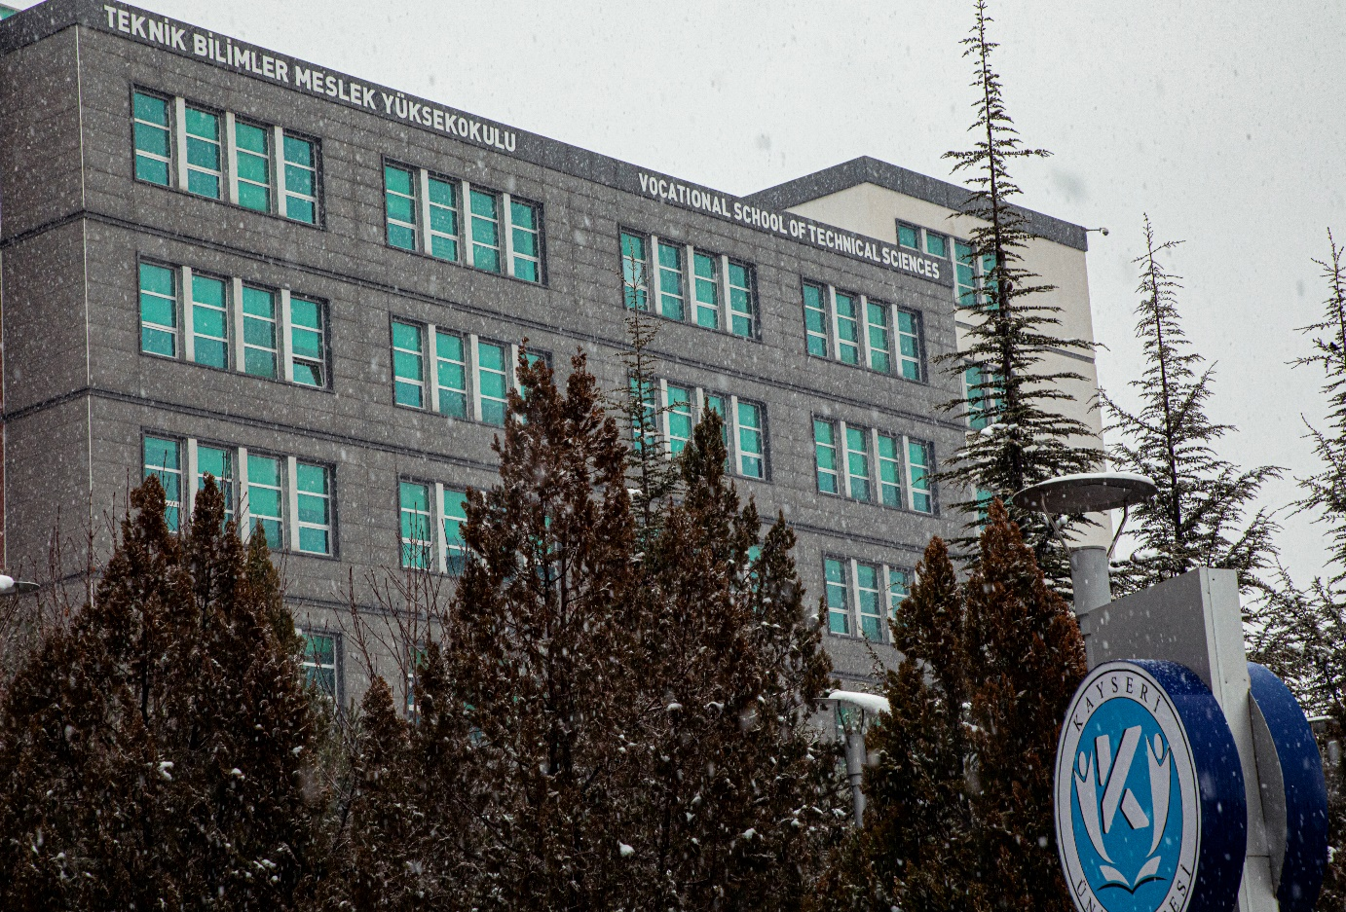
- Tarihçemiz: Kayseri Üniversitesi Teknik Bilimler Teknik Bilimler Meslek Yüksekokulu, 1975–1976 eğitim-öğretim yılında Millî Eğitim Bakanlığı’na bağlı olarak eğitim-öğretime açılmış, 1981 yılında Yüksek Öğretim Kanunu ile Erciyes Üniversitesine bağlanmıştır. 1986–1987 eğitim-öğretim yılında Üniversitemizin Talas yolundaki kampüsüne taşınan Yüksekokul, 1991–1992 eğitim-öğretim yılında kampüs alanı içinde inşa edilen kendi binasında eğitim-öğretim hizmeti vermeye başlamıştır. 1991 yılında” YÖK-Dünya Bankası 2. Endüstriyel Eğitim Projesi” kapsamında yer alması sayesinde, okulda görev yapmakta olan öğretim elemanlarının büyük çoğunluğu Amerika ve İngiltere’de konularında uzmanlaşmak üzere eğitime gönderilmiş ve okulumuzda yeni teknolojilere sahip birçok atölye ve laboratuvarın kurulması sağlanmıştır.
Günümüzde, Okulumuz 18 Mayıs 2018 tarihli ve 30425 sayılı Resmi Gazete’ de yayımlanan Yükseköğretim Kanunu ile Bazı Kanun ve Kanun Hükmünde Kararnamelerde Değişiklik Yapılmasına Dair Kanunla kurulan Kayseri Üniversitesine bağlanarak Meslek Yüksekokulu adı altında 2018-2019 Eğitim- Öğretim yılında yeni kurumsal adıyla eğitimine devam etmekteyken Yükseköğretim Kurulu Başkanlığı’nın 17.12.2020 tarih ve 80693 sayılı yazısı ile isim değişikliği yapılarak Teknik Bilimler Meslek Yüksekokulu adını almıştır.
Meslek Yüksekokul bünyesinde toplam 16 programda eğitim verilmekte iken, 2002 yılında bazı programlar okulumuzdan ayrılarak İzzet Bayraktar Sosyal Bilimler adıyla yeni bir yüksekokul haline gelmiştir. Teknik Bilimler Meslek Yüksekokulu, mevcut dokuz programına ilave olarak 2005–2006 eğitim-öğretim yılında açılan iki yeni program ve 2008–2009 eğitim-öğretim yılında açılan bir yeni programla birlikte toplam 12 programla eğitim-öğretim faaliyetlerine devam etmiştir. 2010-2011 eğitim-öğretim yılında programlar, 8 bölüm çatısı altında toplanmıştır. Kayseri Üniversitesine bağlanan Teknik Bilimler Meslek Yüksekokulu sanayinin ve bölgenin ihtiyaçları doğrultusunda yeni açılan bölüm ve programlarıyla 7 bölüm ve 12 programla eğitimine devam etmektedir.
Teknik Bilimler Meslek Yüksekokulu, kurulduğu günden itibaren mezun ettiği öğrencilerle Kayseri’nin ve bölgenin ve ülkemizin yetişmiş ara eleman ihtiyacını karşılamaktadır. Teknik Bilimler Meslek Yüksekokulumuz da, Bilgisayar Teknolojileri, Elektrik ve Enerji, Makine ve Metal Teknolojileri, Elektronik ve Otomasyon, İnşaat, Pazarlama ve Dış Ticaret ve Tasarım Bölümleri olmak üzere 7 (Yedi) bölüm ve bu bölümlere bağlı 12 (On iki) programda kayıtlı (Bilgisayar Programcılığı, Elektrik, Makine, Mekatronik, Elektronik Teknolojisi, Elektronik Haberleşme Teknolojisi, Kontrol ve Otomasyon Teknolojisi, Biyomedikal Cihaz Teknolojisi, Radyo ve Televizyon Teknolojisi, İnşaat Teknolojisi, Dış Ticaret ve İç Mekan Tasarımı) toplam 3971 (Üç bin dokuz yüz yetmiş bir) öğrencisi, 34 (Otuz dört) öğretim elemanı ve 17 (On yedi) idari personeli ile çalışmaktadır.
Ayrıca Yükseköğretim Kurulunun 26.11.2018 Tarih ve E.9060082 Sayılı Kararıyla Makine ve Metal Teknolojiler Bölümüne bağlı olarak Mekatronik Programı, Tasarım Bölümüne bağlı olarak; İç Mekan Tasarımı Programı açılmış olup bu programlara 2019-2020 Eğitim-Öğretim yılında öğrenci alımına başlanmıştır. Kayseri Üniversitesi Teknik Bilimler Meslek Yüksekokulu yeni kurulan bölüm ve programlarla birlikte 7 (Yedi) bölüm ve bu bölümlere bağlı 12 (On iki) programa ulaşmıştır.
Teknik Bilimler Meslek Yüksekokulu, kayıtlı öğrencilerine verdiği örgün eğitimin yanı sıra, toplumun yaşam boyu eğitim ihtiyacını karşılamaya yönelik olarak, seminerler, konferanslar düzenlenmektedir. Mobilya atölyesinde üniversite ve/veya üniversite dışı firmalarla bağlantılar kurularak gerek fakülte ve diğer birimlerin gerekse diğer firmaların ihtiyaç ve istekleri karşılanmaktadır. Yukarıda sayılan eğitim faaliyetlerine ek olarak Teknik Bilimler Meslek Yüksekokulu bünyesinde bulunan KAYU FM Radyosu da Kayseri ve çevresine radyo yayını hizmeti sunulmaktadır. KAYU FM, ağırlıklı olarak Radyo TV Yayımcılığı öğrenci ve Teknik Bilimler Meslek Yüksekokulu personelinin çalışmaları ile 7 gün / 24 saat hizmet vermektedir.
Yerleşkemiz: Teknik Bilimler Meslek Yüksekokulumuz 15 Temmuz yerleşkesinde faaliyetlerine devam etmektedir.
Mevzuat: Yükseköğretimle ilgili amaç ve ilkelerin belirlenmesi ve bütün yükseköğretim kurumlarının ve üst kuruluşlarının teşkilatlanma, işleyiş, görev, yetki ve sorumlulukları ile eğitim - öğretim, araştırma, yayım, öğretim elemanları, öğrenciler ve diğer personel ile ilgili esasları bir bütünlük içinde düzenlenmesi halen yürürlükte olan 2547 sayılı Yasa kapsamında gerçekleştirilmektedir.
Tüm yükseköğrenim kurumlarında olduğu gibi, asli görevleri arasında eğitim/öğretim, araştırma ve toplumsal katkıların yer aldığı Teknik Bilimler Meslek Yüksekokulumuz görevli akademik personelin görev ve sorumlulukları 2547 sayılı Yükseköğrenim Kanununda, idari personeli görev ve sorumluluk alanları ise 657 sayılı Kanun kapsamında tanımlanmıştır
Yükseköğretim kurumlarının kuruluş, görev ve sorumlulukları 7/11/1982 tarihli Türkiye Cumhuriyeti Anayasası’nın 130. maddesinde tanımlanmaktadır. Üniversitemizin teşkilatlanma, işleyiş, görev ve sorumlulukları ile eğitim-öğretim, araştırma, yayım, öğretim elemanları, öğrenciler ve diğer personel ile ilgili esasları bir bütünlük içinde 4/11/1981 tarihli 2547 sayılı kanun kapsamında; idari yapısı ise 21/11/1983 tarihli Yükseköğretim Üst Kuruluşları ile Yükseköğretim Kurumlarının İdari Teşkilatının Kuruluş ve Görevlerine İlişkin Esasları Hakkında 124 sayılı Kanun Hükmünde Kararname ile düzenlenmiştir. Üniversitemizin tüm etkinlikleri, 657 sayılı Devlet Memurları Kanunu, ilgili yılın Bütçe Kanunu, 4734 sayılı Kamu İhale Kanunu, 5018 sayılı Kamu Mali Yönetimi ve Kontrol Kanunu ve ilgili yönetmeliklerle, bunların verdiği yetkiye dayanarak çıkarılan yönergelere uygun olarak yürütülmektedir.
Anayasamızın 130. Maddesinde Yükseköğretim kurumları;
“Çağdaş eğitim-öğretim esaslarına dayanan bir düzen içinde milletin ve ülkenin ihtiyaçlarına uygun insan gücü yetiştirmek amacı ile ortaöğretime dayalı çeşitli düzeylerde eğitim-öğretim, bilimsel araştırma, yayın ve danışmanlık yapmak, ülkeye ve insanlığa hizmet etmek üzere çeşitli birimlerden oluşan kamu tüzel kişiliğine ve bilimsel özerkliğe sahip üniversiteler kanunla kurulur. Yükseköğretim kurumlarının kuruluş ve organları ile işleyişleri ve bunların seçimleri, görev, yetki ve sorumlulukları mali kaynakların kullanılması kanunla düzenlenir.” hükmü çerçevesinde düzenlenen ve yürürlükte bulunan 2547 Sayılı Yükseköğretim Kanununun 12.Maddesinde yükseköğretim kurumlarının bu kanundaki amaç ve ana ilkelere uygun olarak yükseköğretim kurumlarının görevleri aşağıda şekilde tarif edilmiştir:
- Çağdaş uygarlık ve eğitim-öğretim esaslarına dayanan bir düzen içinde, toplumun ihtiyaçları ve kalkınma planları ilke ve hedeflerine uygun ve ortaöğretime dayalı çeşitli
düzeylerde eğitim-öğretim, bilimsel araştırma, yayım ve danışmanlık yapmak,
- Kendi ihtisas gücü ve maddi kaynaklarını rasyonel, verimli ve ekonomik şekilde kullanarak, milli eğitim politikası ve kalkınma planları ilke ve hedefleri ile Yükseköğretim Kurulu tarafından yapılan plan ve programlar doğrultusunda, ülkenin ihtiyacı olan dallarda ve sayıda insan gücü yetiştirmek,
- Türk toplumunun yaşam düzeyini yükseltici ve kamuoyunu aydınlatıcı bilim verilerini söz, yazı ve diğer araçlarla yaymak,
- Örgün, yaygın, sürekli ve açık eğitim yoluyla toplumun özellikle sanayileşme ve tarımda modernleşme alanlarında eğitilmesini sağlamak,
- Ülkenin bilimsel, kültürel, sosyal ve ekonomik yönlerden ilerlemesini ve gelişmesini ilgilendiren sorunlarını, diğer kuruluşlarla işbirliği yaparak, kamu kuruluşlarına önerilerde bulunmak suretiyle öğretim ve araştırma konusu yapmak, sonuçlarını toplumun yararına sunmak ve kamu kuruluşlarınca istenecek inceleme ve araştırmaları sonuçlandırarak düşüncelerini ve önerilerini bildirmek,
- Eğitim-öğretim ve seferberliği içinde, örgün, yaygın, sürekli ve açık eğitim hizmetini üstlenen kurumlara katkıda bulunacak önlemleri almak,
- Yörelerindeki tarım ve sanayinin gelişmesine ve ihtiyaçlarına uygun meslek elemanlarının yetişmesine ve bilgilerinin gelişmesine katkıda bulunmak, sanayi, tarım ve sağlık hizmetleri ile diğer hizmetlerde modernleşmeyi, üretimde artışı sağlayacak çalışma ve programlar yapmak, uygulamak ve yapılanlara katılmak, bununla ilgili kurumlarla işbirliği yapmak ve çevre sorunlarına çözüm getirici önerilerde bulunmak,
- Eğitim teknolojisini üretmek, geliştirmek, kullanmak, yaygınlaştırmak,
Yükseköğretimin uygulamalı yapılmasına ait eğitim-öğretim esaslarını geliştirmek, döner sermaye işletmelerini kurmak, verimli çalıştırmak ve bu faaliyetlerin geliştirilmesine ilişkin gerekli düzenlemeleri yapmaktır.

1-Fiziksel Yapı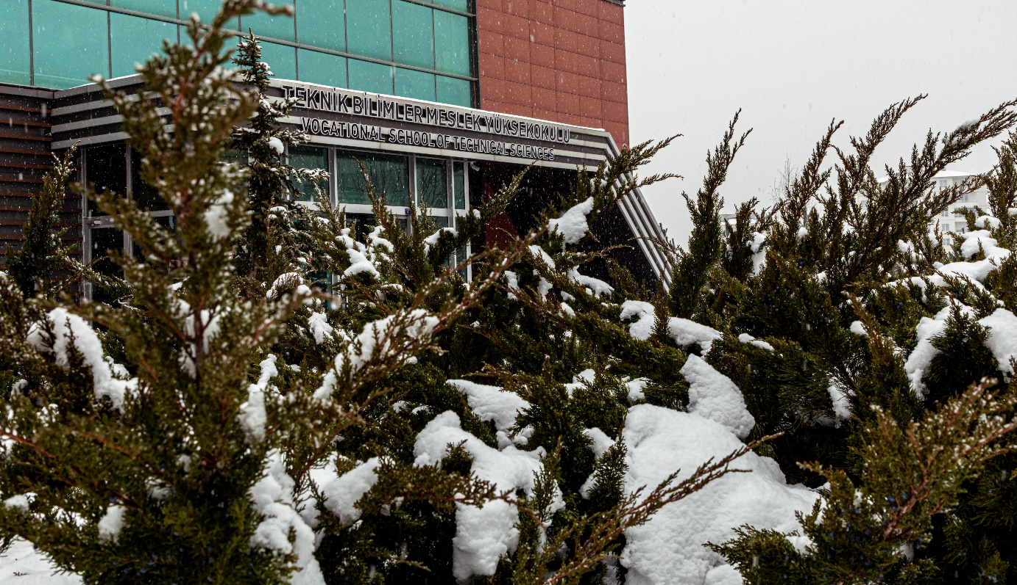

Yerleşke | Bina adı | Birimi | Kapalı alan  m2 | Fonksiyonu  (Eğitim, İdari, Araştırma vb...)
15 TEMMUZ | TEKNİK BİLİMLER MESLEK YÜKSEK  OKULU | TEKNİK BİLİMLER MESLEK YÜKSEK  OKULU | 8501 | EĞİTİM

Birim alanı | Yüzölçümü (m²)
Kapalı alan | 8501
Açık alan
Toplam | 8501

Eğitim Alanları
 | Sayı | Alan (m²)
Anfi
Derslik | 16 | 490
Laboratuvar | 4 | 400
Toplam | 19 | 890

Araştıma Alanları
 | Sayı | Alan (m²)
İdari | 1 | 100
Atölye | 4 | 410
Laboratuvar | 4 | 400
Toplam | 9 | 910

Sosyal Alanlar
 | Sayı | Alan (m²)
Kantinler | 1 | 114
Kafeteryalar
Yemekhaneler
Toplam
 | 1 | 114

Toplantı ve Konferans Salonları
 | Sayı | Alan(m²)
Toplantı | 1 | 100
Konferans
Toplam | 1 | 100

Akademik-İdari Personel Hizmet Alanları
 | Ofis Sayısı | Kapalı alan (m²) | Kullanan Sayısı
Akademik Personel Çalışma Ofisi | 42 | 672 | 42
İdari Personel Çalışma Ofisi | 8 | 96 | 16
Toplam | 50 | 768 | 58

Ambar, Arşiv ve Atölye Alanları
 | Sayı | Alan (m²)
Ambar | 2 | 150
Arşiv | 2 | 90
Atölye | 4 | 410
Toplam | 8 | 650

2. Teşkilat Yapısı

3.Teknoloji ve Bilişim Altyapısı

3.1- Bilgisayarlar (Donanım Altyapısı)

BİRİM ADI | Masa Üstü Bilgisayar  (all in one, hepsibir arada bilgisayar) | Bilgisayar Monitörü | Bilgisayar Kasası | Dizüstü Bilgisayar | Tablet
Teknik Bilimler MYO | 8 | 259 | 249 | 16 | 0
TOPLAM | 8 | 259 | 249 | 16 | 0

3.2- Yazılımlar
.
Yazılım | Açıklama
Radyomatik | 100.8 KAYÜ FM RADYO YAZILIMI
Visual Studyo | Bilgisayar Laboratuarları Yazılımı
Maya SQL | Bilgisayar Laboratuarları Yazılımı
Python | Bilgisayar Laboratuarları Yazılımı

3.3- Diğer Bilgi ve Teknolojik Kaynaklar

TEKNOLOJİK KAYNAKLAR | Projeksiyon | Yazıcı/Tarayıcı/Fotokopi | Fotoğraf Makinası | Video Kamera | Televizyon | Telefon/Faks | Barkod Okuyucu | Barkod Yazıcı | Baskı Makinası | Güç Kaynağı
Teknik Bilimler MYO | 38 | 58 | 3 |  | 7 | 58 |  | 1 | 2 | 1
Toplam | 38 | 58 | 3 |  | 7 | 58 |  | 1 | 2 | 1

TEKNOLOJİK KAYNAKLAR | Cep telefonu | Evrak İmha Makinası | Güvenlik Kamera Sis. | Dijital Kayıt Sistemleri,Cihazlar | Benzinli jeneratör | Lazermetre | Kızılötesi Lazerli Sıcaklık Ölçme Cihazı | Anemometre (Rüzgar Ölçer) | Elektrikli Süpürge | Zemin Yıkama Makinası | Bulaşık Yıkama Makinası | Buz Dolabi | Dondurucu | Avometre | Osiloskop | Bekçi Kontrol Saati | Kart Okuyucular | Manyetik Kapı Dedektörü | Turnike Geçiş Sistemi | Kule Sunucular
 |  |  |  | 8 |  | 2 |  |  | 2 | 1 |  | 7 | 1 | 68 | 53 |  | 3 |  |  | 1
TOPLAM |  |  |  | 8 |  | 2 |  |  |  | 1 |  | 7 | 1 | 68 | 53 |  | 3 |  |  | 1

3.4- 31.12.2021 Tarihi İtibariyle Taşınır Programında kayıtlı bulunan Birim Envanteri

SIRA NO | ADI | MARKASI | CİNSİ | AMBAR | AMBAR MİKTARI | KİŞİYE VERİLEN  MİKTAR | ORTAK KULLANIMA VERİLEN MİKTAR | TOPLAM  MİKTAR | ÖLÇÜ
1 | HARÇ MAKİNELERİ | .MARKASIZ |  | DEMİRBAŞ AMBARI | 0 | 0 | 1 | 1 | ADET
2 | DEKUPAJ MAKİNELERİ | .MARKASIZ | DEKUPAJ MAKİNELERİ | DEMİRBAŞ AMBARI | 1 | 0 | 0 | 1 | ADET
3 | DİĞER İNŞAAT MAKİNELERİ | .MARKASIZ | BETON TEST ÇEKİCİ | DEMİRBAŞ AMBARI | 0 | 0 | 1 | 1 | ADET
4 | DİĞER İNŞAAT MAKİNELERİ | .MARKASIZ | KAYA TEST ÇEKİCİ | DEMİRBAŞ AMBARI | 0 | 0 | 1 | 1 | ADET
5 | DİĞER İNŞAAT MAKİNELERİ | .MARKASIZ | NEM TAYİN CİHAZI | DEMİRBAŞ AMBARI | 0 | 0 | 1 | 1 | ADET
6 | VİBRATÖRLER | .MARKASIZ |  | DEMİRBAŞ AMBARI | 0 | 0 | 1 | 1 | ADET
7 | NİVO ALETLERİ | .MARKASIZ | NİVO | DEMİRBAŞ AMBARI | 0 | 0 | 9 | 9 | ADET
8 | BETON TEST TABANCALARI | .MARKASIZ | BETON TEST TABANCALARI | DEMİRBAŞ AMBARI | 0 | 0 | 1 | 1 | ADET
9 | DİĞER İNŞAAT ALETLERİ | .MARKASIZ | KONİK PENATRASYO N CİHAZI | DEMİRBAŞ AMBARI | 0 | 0 | 1 | 1 | ADET
10 | DİĞER İNŞAAT ALETLERİ | .MARKASIZ | CASAGRENDE DENEYİ(İNŞAA T) | DEMİRBAŞ AMBARI | 0 | 0 | 2 | 2 | ADET
11 | DİĞER İNŞAAT MAKİNELERİ VE ALETLERİ | .MARKASIZ | KAYA KESME EKİPMANI | DEMİRBAŞ AMBARI | 0 | 0 | 3 | 3 | ADET
12 | DİĞER İNŞAAT MAKİNELERİ VE ALETLERİ | .MARKASIZ | DAYANIKLIK ÖLÇER | DEMİRBAŞ AMBARI | 0 | 0 | 1 | 1 | ADET
13 | DİĞER İNŞAAT MAKİNELERİ VE ALETLERİ | .MARKASIZ | TEST ÇEKİCİ KALİBRASYON ANVİLİ | DEMİRBAŞ AMBARI | 0 | 0 | 1 | 1 | ADET
14 | DİĞER İNŞAAT MAKİNELERİ VE ALETLERİ | .MARKASIZ | MOH'S SERTLİK SIKALASI | DEMİRBAŞ AMBARI | 0 | 0 | 1 | 1 | ADET
15 | DİĞER İNŞAAT MAKİNELERİ VE ALETLERİ | .MARKASIZ | MAKASLAMA KUTUSU | DEMİRBAŞ AMBARI | 0 | 0 | 1 | 1 | ADET
16 | DİĞER İNŞAAT MAKİNELERİ VE ALETLERİ | .MARKASIZ | KAYA PARÇALAMA EKİPMANI | DEMİRBAŞ AMBARI | 0 | 0 | 1 | 1 | ADET
17 | TORNA TEZGAHLARI VE MAKİNELERİ | .MARKASIZ | TORNA TEZGAHI | DEMİRBAŞ AMBARI | 9 | 0 | 0 | 9 | ADET
18 | TORNA TEZGAHLARI VE MAKİNELERİ | .MARKASIZ | AHŞAP TORNA MAKİNASI | DEMİRBAŞ AMBARI | 1 | 0 | 0 | 1 | ADET
19 | FREZE TEZGAHLARI VE MAKİNELERİ | .MARKASIZ | FREZE TEZGAHI | DEMİRBAŞ AMBARI | 5 | 0 | 0 | 5 | ADET
20 | PRES MAKİNELERİ | .MARKASIZ | HİDROLİK GÜÇ ÜNİTESİ | DEMİRBAŞ AMBARI | 0 | 0 | 1 | 1 | ADET
21 | PRES MAKİNELERİ | .MARKASIZ | PRES MAKİNELERİ | DEMİRBAŞ AMBARI | 1 | 0 | 0 | 1 | ADET
22 | PRES MAKİNELERİ | .MARKASIZ | EL PRESİ | DEMİRBAŞ AMBARI | 1 | 0 | 0 | 1 | ADET
23 | PRES MAKİNELERİ | .MARKASIZ | HİDROLİK PRES | DEMİRBAŞ AMBARI | 1 | 0 | 0 | 1 | ADET
24 | MATKAP MAKİNELERİ | .MARKASIZ | ŞARJLI MATKAP | DEMİRBAŞ AMBARI | 4 | 0 | 1 | 5 | ADET
25 | MATKAP MAKİNELERİ | .MARKASIZ | KÜÇÜK | DEMİRBAŞ AMBARI | 0 | 0 | 3 | 3 | ADET
26 | MATKAP MAKİNELERİ | BOSCH | KIRICI VE DELİCİ MATKAP HİLTİ | DEMİRBAŞ AMBARI | 0 | 0 | 1 | 1 | ADET
27 | MATKAP MAKİNELERİ | .MARKASIZ | BREYZ MATKAP | DEMİRBAŞ AMBARI | 4 | 0 | 1 | 5 | ADET
28 | MATKAP MAKİNELERİ | .MARKASIZ | MATKAP TEZGAHI | DEMİRBAŞ AMBARI | 3 | 0 | 0 | 3 | ADET
29 | KAYNAK MAKİNELERİ | .MARKASIZ |  | DEMİRBAŞ AMBARI | 8 | 0 | 0 | 8 | ADET
30 | KESME MAKİNELERİ VE GİYOTİNLER | .MARKASIZ | ZIMPARA TAŞ MOTORU | DEMİRBAŞ AMBARI | 1 | 0 | 0 | 1 | ADET
31 | KESME MAKİNELERİ VE GİYOTİNLER | .MARKASIZ | HİDROLİK TESTERE TEZGAHI | DEMİRBAŞ AMBARI | 1 | 0 | 0 | 1 | ADET
32 | KESME MAKİNELERİ VE GİYOTİNLER | .MARKASIZ | SPİRAL KESME | DEMİRBAŞ AMBARI | 1 | 0 | 0 | 1 | ADET
33 | BİLEME MAKİNELERİ | .MARKASIZ | BİLEME MAKİNELERİ | DEMİRBAŞ AMBARI | 1 | 0 | 0 | 1 | ADET
34 | KORDON MAKİNELERİ | .MARKASIZ | KORDON MAKİNELERİ | DEMİRBAŞ AMBARI | 1 | 0 | 0 | 1 | ADET
35 | BOBİN SARMA MAKİNELERİ | .MARKASIZ | BOBİN SARMA MAKİNELERİ | DEMİRBAŞ AMBARI | 0 | 0 | 1 | 1 | ADET
36 | TAŞLAMA MAKİNELERİ | .MARKASIZ | MAKİTA GB801 | DEMİRBAŞ AMBARI | 1 | 0 | 0 | 1 | ADET
37 | ZIMPARALAMA MAKİNELERİ | .MARKASIZ |  | DEMİRBAŞ AMBARI | 5 | 0 | 0 | 5 | ADET
38 | ÖĞÜTME (DEĞİRMENLER) KIRMA VE DOLDURMA MAKİNELERİ | .MARKASIZ | KAROT ALMA MAKİNESİ | DEMİRBAŞ AMBARI | 0 | 0 | 1 | 1 | ADET
39 | ÖĞÜTME (DEĞİRMENLER) KIRMA VE DOLDURMA MAKİNELERİ | .MARKASIZ | TAŞ YONTMA MAKİNESİ | DEMİRBAŞ AMBARI | 0 | 0 | 1 | 1 | ADET
40 | GENEL AMAÇLI DİĞER ATÖLYE MAKİNELERİ | .MARKASIZ | BUHAR MAKİNASI | DEMİRBAŞ AMBARI | 1 | 0 | 0 | 1 | ADET
41 | ANAHTAR TAKIMLARI VE TAKIM ÇANTALARI | .MARKASIZ | AĞZI AÇIK ANAHTAR TAKIMI | DEMİRBAŞ AMBARI | 4 | 0 | 1 | 5 | ADET
42 | ANAHTAR TAKIMLARI VE TAKIM ÇANTALARI | .MARKASIZ | YILDIZ ANAHTAR TAKIMI | DEMİRBAŞ AMBARI | 1 | 0 | 0 | 1 | ADET
43 | ANAHTAR TAKIMLARI VE TAKIM ÇANTALARI | .MARKASIZ | LOKMA ANAHTAR TAKIMI | DEMİRBAŞ AMBARI | 1 | 0 | 0 | 1 | ADET
44 | MAKASLAR | .MARKASIZ | KOLLU MAKASLAR | DEMİRBAŞ AMBARI | 1 | 0 | 0 | 1 | ADET
45 | TAKIMLAR | .MARKASIZ | SICAK HAVA ÜFLEMELİ HAVYA SET | DEMİRBAŞ AMBARI | 1 | 0 | 0 | 1 | ADET
46 | MENGENELER | .MARKASIZ | SABİT MENGENELER | DEMİRBAŞ AMBARI | 13 | 0 | 0 | 13 | ADET
47 | MENGENELER | .MARKASIZ | TEZGAH MENGENELER | DEMİRBAŞ AMBARI | 1 | 0 | 3 | 4 | ADET

4.İnsan Kaynakları

Akademik Personel
Akademik Personel
 | Kadroların Doluluk Oranına Göre |  |  | Kadroların İstihdam Şekline Göre
 | Dolu | Boş | Toplam | Tam Zamanlı | Yarı Zamanlı
Profesör | 4 | 0 | 4 | 4
Doçent | 4 | 0 | 4 | 4
Dr.Öğretim Üyesi | 11 | 0 | 11 | 11
Öğretim Görevlisi | 18 | 0 | 14 | 14
Araştırma Görevlisi | 0 | 0 | 0 | 0
Toplam | 37 | 0 | 33 | 33

Akademik Personelin Yaş İtibariyle Dağılımı
 | 21-25 Yaş | 26-30 Yaş | 31-35 Yaş | 36-40 Yaş | 41-50 Yaş | 51- Üzeri
Kişi Sayısı | 0 | 4 | 0 | 9 | 13 | 11
Yüzde | 0 | 10,52 | 0 | 23,67 | 34,20 | 28,95

Akademik Personelin Kadın – Erkek Dağılımı
Ünvanı | Kadın | Erkek | Toplam
Profesör | 0 | 4 | 4
Doçent | 4 | 0 | 4
Dr.Öğretim Üyesi | 6 | 4 | 10
Öğretim Görevlisi | 2 | 13 | 15
Araştırma Görevlisi | 0 | 0 | 0
TOPLAM | 13 | 24 | 37

2020-2021 Eğitim Öğretim Yılı Güz ve Bahar Yarıyıllarında 2547 Sayılı Kanunun
31. Maddesi Uyarınca Ders Saati Başına Biriminizde Görevlendirilen Personel Sayıları
Birim Adı | Prof.Dr. | Doç.Dr. | Dr.Öğrt. Üyesi | Öğretim Gör. | Diğer | Ders  Saati
MYO | 1 | 2 |  | 9 | 2 | 93
Toplam | 1 | 2 |  | 9 | 2 | 93

İdari Personel

İdari Personelin Eğitim Durumu
 | İlköğretim | Lise | Ön Lisans | Lisans | Y.L. ve Dokt.
Kişi Sayısı |  | 1 |  | 6 | 1
Yüzde |  | 12,50 |  | 75,00 | 12,50

İdari Personelin Hizmet Süresi
 | 1–5 Yıl | 6-10 Yıl | 11-15 Yıl | 16–20 Yıl | 21–25 Yıl | 26 Yıl ve Üzeri
Kişi Sayısı | 2 | 2 |  |  | 1 | 3
Yüzde | 25,00 | 25,00 |  |  | 12,50 | 37,50

İdari Personelin Yaş İtibariyle Dağılımı
 | 20-25 Yaş | 26-30 Yaş | 31-35 Yaş | 36-40 Yaş | 41-50 Yaş | 51- Üzeri
Kişi Sayısı |  | 1 | 2 | 2 | 2 | 1
Yüzde |  | 12,50 | 25,00 | 25,00 | 25,00 | 12,50

Personelin Kadın-Erkek Dağılımı
 | Kadın | Erkek
Kişi Sayısı | 1 | 7
Yüzde | 12,50 | 87,50

Sözleşmeli Personel

657 Sayılı Kanun’un 4/B Statüsüne Göre
 | Dolu | Boş | Toplam
Büro Personeli | 2 |  | 1
Mühendis
Teknisyen
Diğer Teknik Personel
Programcı
Sistem Çözümleyicisi
Sistem Programcısı
Destek Personeli
Aşçı
Diğer (varsa eklenecek)
TOPLAM

Sözleşmeli Personelin Yaş İtibariyle Dağılımı
 | 20-25 Yaş | 26-30 Yaş | 31-35 Yaş | 36-40 Yaş | 41-50 Yaş | 51- Üzeri
Kişi Sayısı |  |  |  | 2
Yüzde |  |  |  | 100

İşçiler

İşçiler (Çalıştıkları Pozisyonlara Göre)
 | Dolu | Boş | Toplam
Sürekli İşçiler | 6 |  | 6
Vizeli Geçici İşçiler (adam/ay)
Vizesiz işçiler (3 Aylık)
TOPLAM | 6 |  | 6

Sürekli İşçiler

Sürekli İşçilerin Hizmet Süresi
 | 1 – 5 Yıl | 6 – 10 Yıl | 11 –15 Yıl | 16 – 20 Yıl | 21 – 25 Yıl | 25 Yıl ve Üzeri
Kişi Sayısı | 2 | 2 |  | 4
Yüzde | 2 | 2 |  | 4

Sürekli İşçilerin Yaş İtibariyle Dağılımı
 | 20-25 Yaş | 26-30 Yaş | 31-35 Yaş | 36-40 Yaş | 41-50 Yaş | 51- Üzeri
Kişi Sayısı |  |  | 3 | 2 | 1
Yüzde |  |  | 49,98 | 33,33 | 16,66

5.Sunulan Hizmetler

Eğitim Hizmetleri
 | Ön lisans Eğitim Programları
1. | Bilgisayar Proğramcılığı Proğramı
2. | Elektrik Proğramı
3. | Elektronik Teknolojisi Proğramı
4. | Biyomedikal Cihaz Teknolojisi Proğramı
5. | Radyo Televizyon Tknolojisi Proğramı
6. | Kontrol Ve Otomasyon Proğramı
7. | İnşaat Teknolojisi Proğramı
8. | Makine Proğramı
9. | Mekatronik Proğramı
10. | Dış Ticaret Proğramı
11. | İç Mekan Tasarımı Proğramı

Akademik Faaliyetler

➢ Kitaplar
Öğretim Elemanı | Yayın İsmi
-- | --

➢ Diğer Yayınlar
Kapsam  Yayın Türü | Ulusal | Uluslararası | Toplam
ISI Dergilerinde Makale | -- | 14 | 14
Diğer Dergilerde Makale | 4 | 27 | 31
Bildiri | -- | 16 | 16
Kitapta Bölüm | 6 | -- | 6
Toplam | 10 | 57 | 67

İdari Hizmetler
Önlisans Eğitimi ile ilgili Personel ve İdari hizmetlerinin yürütülmesi, Akademik ve İdari Personelin Mali İşler, Satın Alma hizmetlerinin yürütülmesi.

6- Yönetim ve İç Kontrol Sistemi
TEKNİK BİLİMLER MESLEK YÜKSEKOKULU SATINALMA PROSEDÜRÜ

AMAÇ: Bu prosedür Kayseri Üniversitesi Teknik Bilimler Meslek Yüksekokulu misyon ve vizyonuna uygun olarak, Teknik Bilimler Meslek Yüksekokulunun ihtiyacı olan tüm demirbaş eşyalar, taşınırlar, makineler, teknik ekipman, yedek parçalar, her türlü sarf malzemeleri, hizmet, donanım, proje, danışmanlık ve yapım işlerinin en uygun fiyat ve ödeme koşullarında, mümkün olan en üst kalitede satın alınmasıdır.
KAPSAM: Satın alma prosedürü, Kayseri Üniversitesi Teknik Bilimler Meslek Yüksekokulu’nun ihtiyacı olan tüm demirbaş eşyalar, makineler, teknik ekipman, yedek parçalar, her türlü sarf malzemeleri, hizmet, donanım, proje ve yapım işlerinin satın alınması süreçlerini kapsar. Bilimsel araştırma projelerinin finansmanı, öğretim elemanları temini, telif haklarının alınması gibi akademik işler ile her türlü personel alımları ve benzeri özellikli işler bu prosedürün kapsamı dışındadır
SORUMLULAR: Kayseri Üniversitesi Teknik Bilimler Meslek Yüksekokulu’nda bütçe ile ödenek tahsis edilen her harcama biriminin en üst yetkilisi, harcama/ihale yetkilisi olup, harcama /ihale yetkilisi belirleyeceği gerçekleşme görevlisi ile birlikte bu ödeneklerin kullanılmasında ve satın alma işlemleri sırasında yapılan işlemlerden sorumludur.
TANIMLAR: Harcama Birimi: Bütçesinde ödenek tahsis edilen ve harcama yetkisi bulunan birim. Harcama Yetkilisi: Bütçeyle ödenek tahsis edilen her bir harcama biriminin en üst yöneticisi harcama yetkilisidir. Gerçekleştirme Görevlisi: Harcama talimatı üzerine; işin yaptırılması, mal veya hizmetin alınması, teslim almaya ilişkin işlemlerin yapılması, belgelendirilmesi ve ödeme için gerekli belgelerin hazırlanması görevlerini yürüten, harcama yetkilisi tarafından belirlenen kişidir. Kamu İhale Kanunu: Kamu kaynağı kullanan kamu kurum ve kuruluşlarının yapacakları ihalelerde uygulanacak esas ve usulleri belirleyen, idarelerin kullanımında bulunan her türlü kaynaktan karşılanan mal veya hizmet alımları ile yapım işlerinin ihalelerinde uygulanan kanun. Mal: Satın alınan her türlü ihtiyaç maddeleri ile taşınır ve taşınmaz mal ve haklar. Hizmet: Bakım ve onarım, taşıma, haberleşme, sigorta, araştırma ve geliştirme, muhasebe, piyasa araştırması ve anket, danışmanlık, tanıtım, basım ve yayım, temizlik, yemek hazırlama ve dağıtım, toplantı, organizasyon, sergileme, koruma ve güvenlik, meslekî eğitim, fotoğraf, film, fikrî ve güzel sanat, bilgisayar sistemlerine yönelik hizmetler ile yazılım hizmetlerini, taşınır ve taşınmaz mal ve hakların kiralanmasını ve benzeri diğer hizmetler. Yapım: Bina, karayolu, demiryolu, otoyol, havalimanı, rıhtım, liman, tersane, köprü, tünel, metro, viyadük, spor tesisi, alt yapı, boru iletim hattı, haberleşme ve enerji nakil hattı, baraj, enerji santrali, rafineri tesisi, sulama tesisi, toprak ıslahı, taşkın koruma ve dekapaj gibi her türlü inşaat işleri ve bu işlerle ilgili tesisat, imalat, ihzarat, nakliye, tamamlama, büyük onarım, restorasyon, çevre düzenlemesi, sondaj, yıkma, güçlendirme ve montaj işleri ile benzeri yapım işleri. Tedarikçi: Mal alımı ihalesine teklif veren gerçek veya tüzel kişileri veya bunların oluşturdukları ortak girişimler. Hizmet Sunucusu: Hizmet alımı ihalesine teklif veren gerçek veya tüzel kişileri veya bunların oluşturdukları ortak girişimler. Danışman: Danışmanlık yapan, bilgi ve deneyimini idarenin yararı için kullanan, danışmanlığını yaptığı işin yüklenicileri ile hiçbir organik bağ içinde bulunmayan, idareden danışmanlık hizmeti karşılığı dışında hiçbir kazanç sağlamayan ve danışmanlık hizmetlerini veren hizmet sunucuları. Yapım Müteahhidi: Yapım işi ihalesine teklif veren gerçek veya tüzel kişileri veya bunların oluşturdukları ortak girişimler. Aday: Ön yeterlik için başvuran gerçek veya tüzel kişileri veya bunların oluşturdukları ortak girişimler. İstekli: Mal veya hizmet alımları ile yapım işlerinin ihalesine teklif veren tedarikçi, hizmet sunucusu veya yapım müteahhidi. Yüklenici: Üzerine ihale yapılan ve sözleşme imzalanan isteklidir. İdare: İhaleyi yapan bu 4734 sayılı Kamu İhale Kanunu kapsamındaki kurum ve kuruluşlar. İhale Yetkilisi: İdarenin, ihale ve harcama yapma yetki ve sorumluluğuna sahip kişi veya kurulları ile usulüne uygun olarak yetki devri yapılmış görevlilerini ifade eder. İhale: Kamu ihale kanununda yazılı usul ve şartlarla mal veya hizmet alımları ile yapım işlerinin istekliler arasından seçilecek birisi üzerine bırakıldığını gösteren ve ihale yetkilisinin onayını müteakip sözleşmenin imzalanması ile tamamlanan işlemlerdir. Doğrudan Temin: Kamu ihale kanununda belirtilen hallerde ihtiyaçların, idare tarafından davet edilen isteklilerle teknik şartların ve fiyatın görüşülerek doğrudan temin edilebildiği usuldür. Teknik Şartname: İhtiyacı karşılayan mal veya hizmetin verimlilik ve fonksiyonelliğini sağlayacak şekilde taktik, teknik ve her türlü diğer özelliklerini tereddüde yer bırakmayacak, açık ve anlaşılır şekilde kesin hükümler ile tarif eden, numune alma, denetim ve muayene yöntemlerini, ret ve kabul kriterlerini ve varsa ürüne ait kalite güvencesi ile ilgili hususları, kullanım şartlarını, işletme ve bakım özelliklerini, ambalajlama, etiketleme, taşıma ve depolama gereksinimlerini, garanti ile ilgili hususları içeren, tedarikte serbest rekabeti engellemeyecek ve bütün istekliler için fırsat eşitliği sağlayacak biçimde hazırlanan, tedarik işlemlerine esas ve temel teşkil eden bir teknik dokümandır.
UYGULAMA: Kayseri Üniversitesi Teknik Bilimler Meslek Yüksekokulu bünyesinde sürdürülen eğitim öğretim faaliyetlerinde gereksinim duyulan tüm demirbaş eşyalar, taşınırlar, makineler, teknik ekipman, yedek parçalar, her türlü sarf malzemeleri, hizmet, donanım, proje ve yapım işleri ihtiyaçları, idari ve diğer birimler tarafından tespit edilir. İhtiyaç tespiti yapan birimler tarafından gereksinim duydukları, satın alınarak temin edilecek mal ve hizmetlerin temini için ihtiyaç talep yazısı hazırlanır. İhtiyaç halinde mal/malzeme veya ihtiyaca ilişkin teknik şartname hazırlanır. • Tüm mal ve hizmet satın alımları, 4734 Sayılı Kanunda yer alan ihale usulleri ve aynı kanunun 22. maddesi uyarınca, doğrudan temin yöntemiyle gerçekleştirilir. İhtiyaç duyulması halinde 4734 Sayılı Kamu İhale Kanununa göre belirlenecek ve uygulanacak ihale usulleri ise aşağıdaki gibidir: - Açık ihale - Belli istekliler arasında ihale - Pazarlık ihalesi Satın alma isteklerinin karşılanmasında öncelikli olarak satın alma isteğinin özelliği, gerekliliği, bütçe ödenek durumu, aciliyeti ve gerekçesi değerlendirilerek; doğrudan temin yöntemi ile karşılanır. İhtiyacın temini ve satın alma yöntemlerine; belirlenen yaklaşık maliyet tutarına, bütçe ödenek durumuna, isteğin özelliğine, önceliğine, gerekliliğine ve temin süresine göre gerçekleştirme görevlisinin önerisi ile harcama/ihale yetkilisi tarafından karar verilir. • Satın alma yolu ile temin işleminde; - Teknik Bilimler Meslek Yüksekokulumuz satın alma birimince yürütülür. Doğrudan temin yöntemi kullanılacaksa; onay belgesinde görevlendirilen kişiler tarafından satın alma işlemleri “Doğrudan Temin (4734/22-D) İş Akışı’na göre yapılır. Alınan teklifler değerlendirilir, pazarlık yapılarak son teklif alınabilir veya yapılan görüşme sonucunda yaklaşık maliyet teklifleri, son teklif olarak kabul edilebilir. Son tekliflere göre piyasa fiyat araştırma tutanağı düzenlenir. Satın alma işlemi için onayda görevlendirilen kişiler tarafından imzalanır. Satın alma Karar Süreci İş akış Formundan faydalanılır. - Satın alma yolu ile temin edilen sarf, hizmet, taşınır, demirbaş ve makine-teçhizatlar “Taşınır İşlemleri İş Akış Şeması” na göre teslim alınır. DÖKÜMANLAR: 4734 Sayılı Kamu İhale Kanunu ve ilgili mevzuatları, 4735 Sayılı Kamu İhale Sözleşmeleri Kanunu, 5018 Sayılı Kamu Mali Yönetimi ve Kontrol Kanunu, 2886 Sayılı Devlet İhale Kanunu, Merkezi Harcama Belgeleri Yönetmeliği, Doğrudan Temin (4734/22-D) İş Akışı, Taşınır İşlemleri İş Akışı, Taşınır İstek Fişi.

D) Diğer Hususlar
-Kovid 19 Pandemisi nedeniyle daha önce yapılamayan 6 adet seminer 2021 yılında Üniversite-Sanayi işbirliği kapsamında yapılarak öğrencilerimize ve çalışanlarımıza toplumsal katkı olarak sunulmuştur.
-Yüksekokulumuzda öğretimin aksamadan verimli bir biçimde gerçekleşmesini sağlamak amacıyla, eğitim-öğretim ile ilgili araç-gereç ve malzemelerinin temin edilmesi.
- Öğrencilerimizin sağlıklı ve huzurlu bir ortamda eğitimlerini tamamlamalarının sağlanması,
- Öğrencilerimizin talepleri doğrultusunda sosyal faaliyetlerin yapılması.
- Dar gelirli öğrencilerimize burs imkanlarının sağlanmasıdır.
- Yeni binamızda bulunan bilgisayar laboratuarlarının elektrik altyapısı yeniden yapılarak 2021- 2022 eğitim öğretim yılına hazırlanmıştır.
- Yeni binamızda 2 adet uygulama sınıfı hazırlanarak öğrencilerimize uygulama imkanı sağlanmış ve PLC Sınıfı ve Teknik Resim Sınıfı 2021- 2022 eğitim öğretim yılına hazırlanmıştır.
-Engelsiz kampüs çalışmaları kapsamında eksiklikler giderilerek engelli öğrenci ve personelin konforlarının artırılması hedeflenmiştir.

II-AMAÇ ve HEDEFLER

A) Temel Politikalar ve Öncelikler
Yükseköğretim Kurulu Başkanlığı Tarafından Hazırlanan “Türkiye’nin Yükseköğretim Stratejisi”
-Kalkınma Planları ve Yılı Programı,
-Orta Vadeli Program,
-Orta Vadeli Mali Plan,
-Bilgi Toplumu Stratejisi ve Eki Eylem Planı ve özellikle de İdare Stratejik Planı çerçevesinde;

ÖĞRETİM KALİTESİNİ ARTIRMAK VE SÜREKLİ İYİLEŞTİRME SAĞLAMAK
Derslerin ve ders içeriklerinin uluslararası nitelikte güncellenmesi
Programlara ait laboratuvar ve uygulama ortamlarının güncellenmesi
Öğretim elemanlarının akademik kariyerlerini geliştirmeyi teşvik etmek
Öğretim elemanlarının ulusal ve uluslararası iş birliklerine yönlendirmek
Öğretim elemanlarının ulusal ve uluslararası toplantılara katılımını teşvik etmek
Öğretim elemanlarını projelere yönlendirmek
Öğretim elemanı başına düşen öğrenci sayısını azaltmak
Öğretim elemanlarının performans puanlarının artırılmasına yönlendirmek
Öğretim elemanlarının ilgili Enstitülerdeki programlarda görev alması ve öğrenci yetiştirmesi
Öğretim elemanlarının ders yükünün dengelenmesi ve öğretim elemanı başına düşen öğrenci sayılarının azaltılması amacıyla eleman alımı
Öğretim elemanlarının ders dışı iş yükünün dengelenmesi ve öğretim elemanı başına düşen iş yükünün eşitlenmesi
Çoklu disiplin ve disiplinler arası araştırma faaliyetlerinin desteklenmesi
Öğretim elemanlarının yaptığı bilimsel yayın sayısını artırmak
Öğretim elemanlarının akademik araştırmalarını ve projelerini desteklemek amacıyla birimler arası iletişim kurmak
Başarılı öğrencilerin ödüllendirilmesi
Öğrencilerin endüstriye dayalı eğitimlerini tamamlayabilmeleri için ilgili sektörlerle bağlantı kurulması
Uluslararası değişim programlarından faydalanan öğrencilerin sayısının artırılması
Potansiyel, mevcut ve mezun öğrencilerin yüksekokul ile ilgili geribildirimlerinin alınması, değerlendirilmesi ve kurumsal iyileştirmelerin yapılması
Öğrencilerin sosyal faaliyetler düzenlemesinin teşviki ve sosyal faaliyetlerde aktif olarak yer alması Öğrencilere yönelik seminer, eğitim, teknik gezilerin düzenlenmesi
Öğrencilere yönelik eğitim, seminer ve kariyer toplantılarının ve teknik gezilerin düzenlenmesi
Öğrencilerin belirlenecek amaçlarda mutluluklarının ölçülmesi
Kurumsal iş birliklerinin oluşturulması
Anlaşmalar yapmak için altyapıların oluşturulması
Katılımcı ve şeffaf bir yönetim anlayışının sağlanması
Paydaşların memnuniyetinin artırılması
Çalışanların aidiyet duygusunun artırılması

KURUMSAL KAPASİTEYİ VE KÜLTÜRÜ GELİŞTİRMEK
Mevcut sınıfların, laboratuvarların ve diğer eğitim ortamlarının iyileştirilmesi
Eğitim ve öğretim faaliyetlerinin fiziksel ve teknolojik alt yapısının daha güçlü hale getirilmesi
Sosyal konularda öğretim elemanları ve öğrencilerle yarışma, sohbet, eğlence gibi faaliyetler düzenlemek
Yüksekokulda ihtiyaç duyulan ek salonların, binalarının planlanması
Yüksekokulumuzda yeni açılan kantinin hizmet kalitesinin artırılması
Yüksekokulumuzda bulunan kantinin fiziksel ortamının iyileştirilmesi
Sportif faaliyetlerde bulunabilecekleri alanlar oluşturmak
Sportif etkinlikleri teşvik etmek
Sosyal ve kültürel alanlar oluşturmak
Sosyal ve kültürel etkinlikleri teşvik etmek
Yüksekokul bünyesinde kütüphane kurmak
Yüksekokul bünyesinde kurulacak kütüphane için kitap sağlayıcı girişimlerde bulunmak
Kurumsal sosyal faaliyetlerin sayısını artırılması
Kurumsal sosyal faaliyetlere öğretim elemanlarının katılımını teşvik etmek
Katılımcı ve şeffaf bir yönetim anlayışının benimsenmesi için yapılacak faaliyetler
Öğrenci tercihinde bölgede ilk sırada yer alan bir Teknik Bilimler Meslek Yüksekokulu olmak
İşkur ve sektör temsilcileri ile somut bağlantılar kurmak
Öğrencilerin kariyer hedeflerini belirleyecek etkinlikler planlamak
Öğrencilerin kariyer hedeflerini belirleyecekleri “yumuşak yetenekler (soft skills)” dersleri açmak
Mezun öğrenci veri tabanı oluşturmak
Mezun öğrencilerin geri bildirimlerini değerlendirip gerekli düzenlemeleri yapmak
Yüksekokulumuzun ilgili teknik okullarda tanıtımını yapmak üzere etkinlikler, tanıtım toplantıları, geziler, seminerler vb. faaliyetler düzenlemek
Teknik Bilimler Meslek Yüksek Okulu sosyal alt yapısının geliştirilmesi hedefiyle, kantin, kütüphane, laboratuvar gibi sosyal ortamların kalitesinin yükseltilmesi
Öğretim elemanlarının seminer, sunum, ders verme, konferans gibi okul tanıtımını sağlayacak faaliyetlere teşvik edilmesi
Tanıtım faaliyetlerinde kullanmak üzere kalem, kupa, tişört, plaket gibi hediyeler bastırmak
Web sayfasının yeniden tasarlanması, güncellenmesi
KAYÜ FM 100.80’in okul tanıtımına katkıda bulunacak hedeflerinin belirlenmesi
Okul tanıtım cd, resim, film, kısa röportaj gibi araçların yeniden profesyonel tasarımcılara, modern formda yaptırılması
TOPLUMSAL HİZMET FAALİYETLERİNİN ETKİNLİĞİNİ ARTIRMAK
Her türlü sosyal sorumluluk ve toplumsal konuda yapılan faaliyetlerinin sayısının artırılması
Sanatsal faaliyetlerin sayısının artırılması
Toplumsal hizmet konularında derslerin açılması
Toplumsal hizmet konularında paydaşları içeren etkinliklerin düzenlenmesi
Kulüp açmak ve mevcut kulüp sayısını artırmak
Öğrencilerin girişimcilik ve inisiyatif kullanma kapasitelerinin artırılmasına yönelik faaliyetler
Gönüllü paydaşların katılımı ile sosyal, sanatsal, sportif etkinlikler düzenlemek
Fiziki şartların iyileştirilmesi
Paydaşları içeren etkinliklerin teşvik edilmesi
Toplumsal hizmet amaçlı hedeflerin belirlenmesi ve uygulanması
Sosyal sorumluluk projelerini desteklemek amacıyla iletişim araçlarımızın kullanılması
Çalışanların ihtiyaçlarının belirlenmesi amacıyla toplantılar düzenleme ve gönüllü öğretim üyeleri ile bilgilendirme toplantıları düzenleme
Öğrenci ve çevresinin ihtiyaçlarının belirlenmesi amacıyla toplantılar düzenleme
Çevrenin ihtiyaçlarının belirlenmesi amacıyla toplantılar düzenleme
Topluma karşı sorumlulukların belirlenmesi amacıyla toplantılar düzenleme
Sosyo-kültürel çevre ihtiyaçlarının belirlenmesi amacıyla toplantılar düzenleme
Toplumsal hizmet amaçlı hedeflerinin planlanması ve yönetilmesi

B) İdarenin Stratejik Planında Yer Alan Amaç ve Hedefleri

Stratejik Amaçlar |  | Stratejik Hedefler
Stratejik Amaç-1  Eğitim ve öğretim kalitesini geliştirerek ihtiyaç duyulan nitelikli insan gücünü yetiştirmek. | 1.1 | Öğrenme ve sosyal yaşam ortamları geliştirerek, öğrencilerin akademik ve bireysel gelişimini desteklemek.
 | 1.2 | Öğretim programlarının etkinlik ve verimliliklerini artırmak.
 | 1.3 | Öğretimi derslik dışına taşımak ve deneyimsel yöntemleri geliştirmek.
 | 1.4 | Öğretim elemanlarının niteliğini geliştirmek.
 | 1.5 | Öğrenci değişim programları için altyapı oluşturmak.
Stratejik Amaç-2  MYO’nun değişen koşullara uyumunu sağlayacak kurumsal kapasite ve kültür altyapısını oluşturmak. | 2.1 | MYO’nun tanınırlığını artırmak.
 | 2.2 | MYO yerleşkesinin altyapı ve fiziksel olanaklarını iyileştirmek.
 | 2.3 | MYO için bilişim alt yapısı oluşturmak.
 | 2.4 | Aidiyet ve bağlılık duygusunu geliştirmek.

C) Diğer Hususlar- Komisyonlar
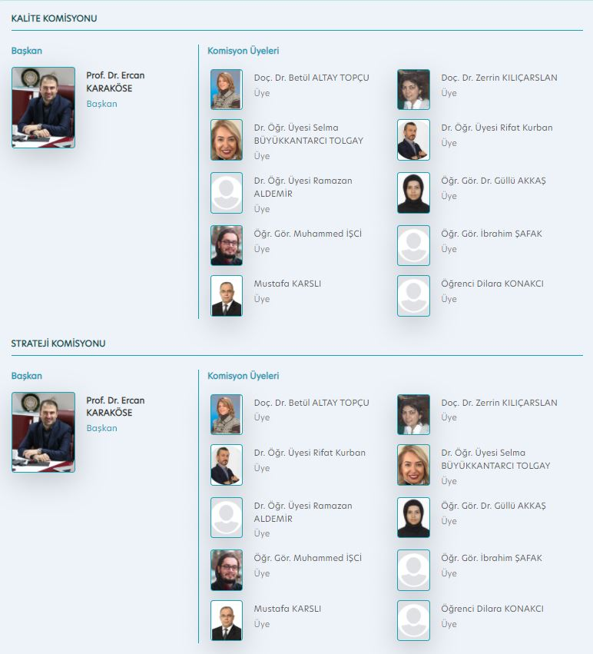
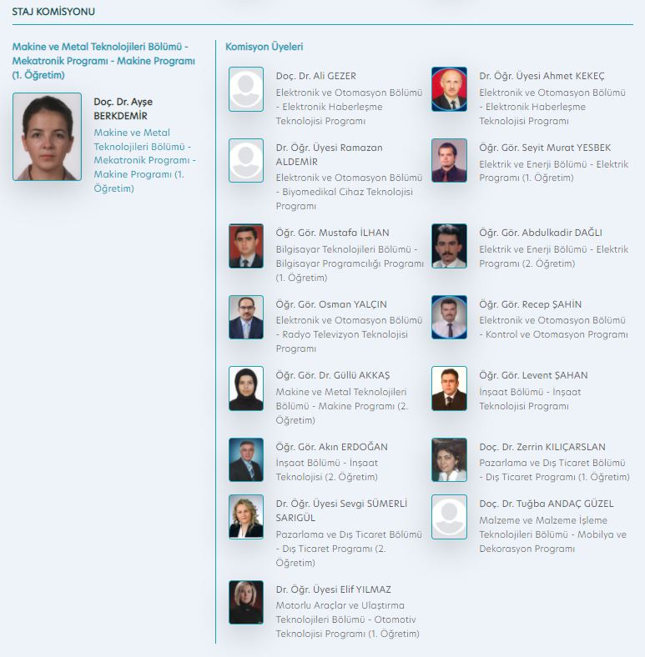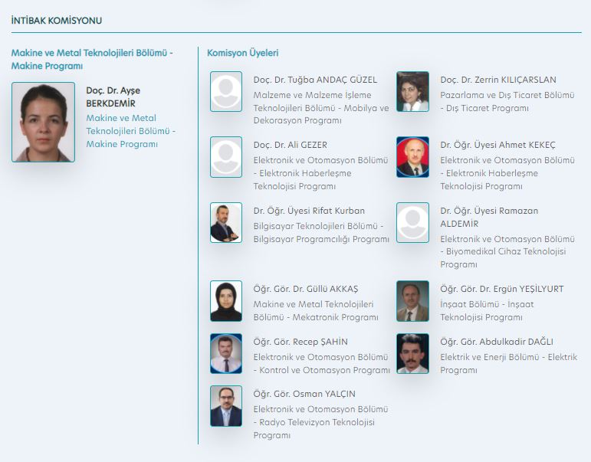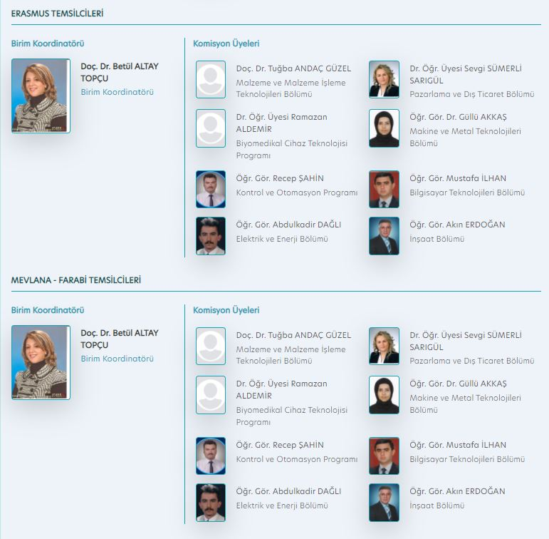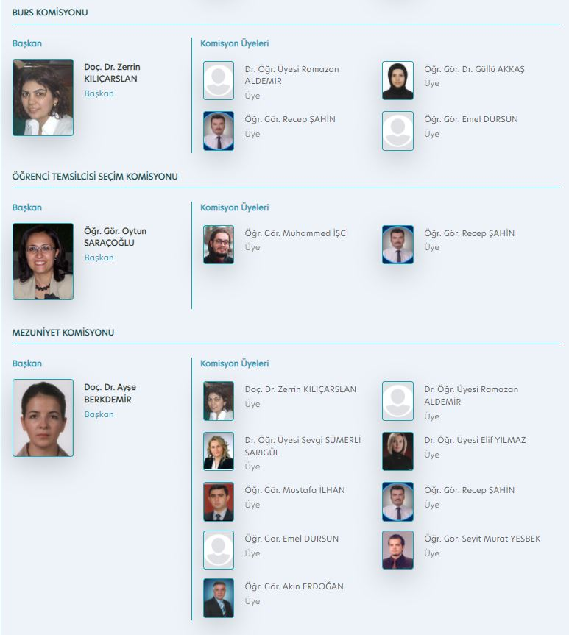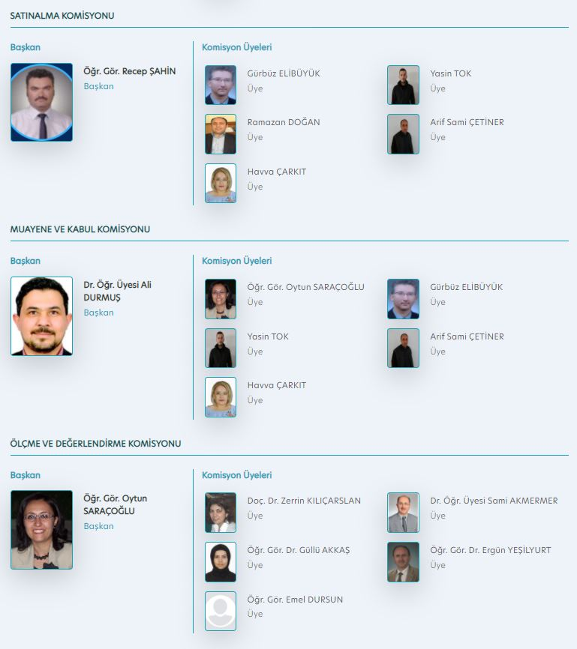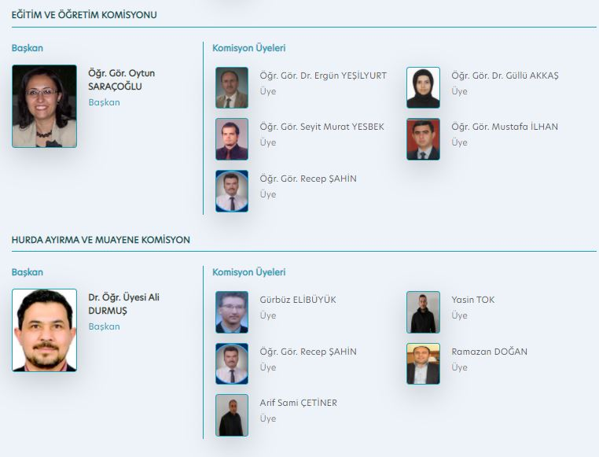

III-FAALİYETLERE İLİŞKİN BİLGİ VE DEĞERLENDİRMELER
A. MALİ BİLGİLER

1.Bütçe Uygulama Sonuçları
Bütçe Giderleri
2021 Yılı Ekonomik Bazda Ödenek ve Harcamalar (TL.)

Ekonomik Açıklama | Başlangıç Ödeneği | Yıl Sonu Ödeneği | Harcama | Harcama/B.Ö.  (%) | Harcama/Y.S.Ö.  (%)
01 Personel Giderleri | 4.498.000 | 5.775.000 | 5.761.136 | 128 | 99.74
02 Sos.Güv.Kur.De.Pr.G. | 743.000 | 864.800 | 862.709 | 116 | 99.76
03 Mal ve Hiz.Alım Gid. | 22.000 | 138.204 | 128.803 | 585 | 93.20
05 Cari Transferler | - | - | - | - | -
06 Sermaye Giderleri | - | - | - | - | -
TOPLAM | 5.263.000 | 6.778.004 | 6.752.648 | 829 | 292.7

Birim Bütçe Giderleri ile İlgili Açıklamalar:
 |  | I.Öğretim Gelirleri |  | II.Öğretim Gelirleri
 | B.Ö.Başlangıç Öd. | Y.S.O.Yıl Sonu Öd. | B.Ö.Başlangıç Öd. | Y.S.O.Yıl Sonu Öd.
01 Personel Giderleri | 4,475,000 | 5,254,300 | 23,000 | 521,697
03 Mal ve Hiz.Alım Gid. | 22,000 | 100,940 | 0 | 37,264
Yukarıda yapılan Faaliyetlerdeki Harcamalar 1.Öğretim Gelirlerinden ve 2.Öğretim Öz Gelirlerinden Karşılanmıştır.

2- Mali Denetim Sonuçları
Teknik Bilimler Meslek Yüksekokulumuz Bütçesinden yapılan harcamalar bütçe tertibi ile uyum sağlaması açısından tanımlanan harcama kalemleri doğrultusunda ödenek seçilmesi konusunda karar alınarak bütçe ilkelerine uyulması tavsiye kararı alınmıştır.

3- Diğer Hususlar
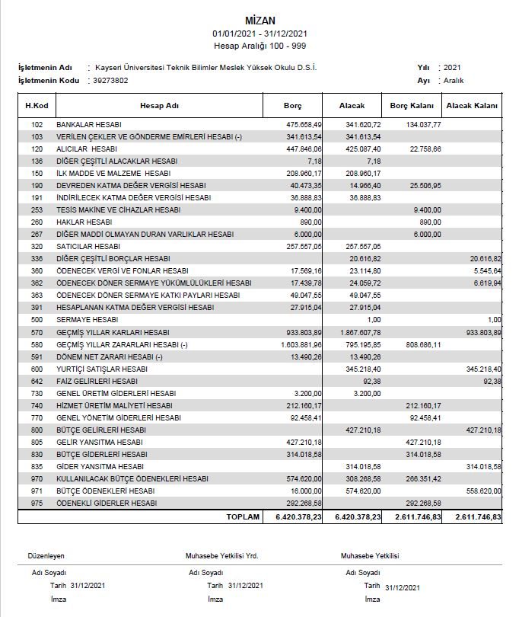

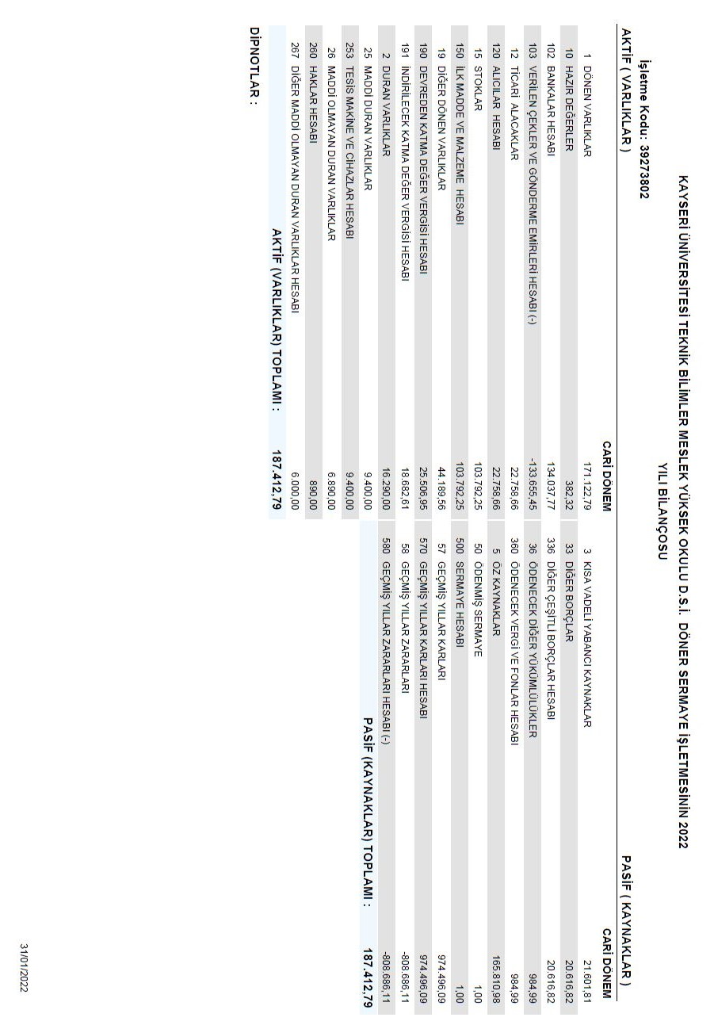

B- PERFORMANS BİLGİLERİ
Bu raporda Teknik Bilimler Meslek Yüksekokulu’nun 2021 yılında uyguladığı akademik ve idari faaliyetler sunulmuştur. Birim Faaliyet Raporu birim tarafından yıllık olarak hazırlanacaktır. Yapılan faaliyetlerde ortaya konulan hedeflerin eksiksiz gerçekleştirilip gerçekleştirilmediği, stratejik amaç ve hedeflere ne kadar ulaşıldığına bakılacaktır. Bu durum periyodik olarak hazırlanacak raporlarla takip edilecektir. Üniversitemizin Kayseri Üniversitesi olarak ayrılması neticesinde bazı olanak ve imkanlara tam olarak ulaşılamadığı görülmüş ancak bu olumsuzluklar idari ve akademik personelin özverileri ile ortadan kaldırılmaya çalışılmıştır. Kurum değişikliği ve Üniversitemiz üst yönetiminin ve Teknik Bilimler Meslek Yüksekokulumuz idaresinin ortaya koyduğu dinamik yaklaşım ve çabalar ile bir kabuk değişimi meydana gelmiştir. Bu sayede kurum ve birim performanslarını üst seviyeye çıkarabilmek için yeni bir yaklaşımla hedefler yeni hatlarıyla ortaya konmuş, toplam kalite unsurları dikkate alınmıştır. Bu yeni yaklaşım birim faaliyetlerinin önemini bir kez daha ortaya koymuştur. 2022 yılında yapılacak plan ve faaliyetler bu raporla idaremizce daha özenli bir perspektife oturtulmuştur.

1.Faaliyet Bilgileri
Faaliyet Bilgileri (Sosyal ve Kültürel Faaliyet Bilgileri)
Birim adı | Etkinlik tarihi | Etkinliğin konusu | Katılımcı/konuşmacı
TBMYO-Elektrik ve Enerji Bölümü | 09.12.2021 | Kariyer Günleri-Konferans | M. Baki ULUDAĞ-Mimarsinan OSB Müdürü
TBMYO-Elektrik ve Enerji Bölümü | 14.12.2021 | Kariyer Günleri-Konferans | FEMAŞ Şirketler Adına  Nihat BİÇER-Üretim Sor.
TBMYO-İnşaat Bölümü | 15.12.2021 | Kariyer Günleri-Konferans | Sedat KILINÇ İnşaat  Sedat KILINÇ Genel Müdür
TBMYO Müdürlük | 16.12.2021 | Endüstri 4.0 “Üretimde Dijitalleşme çağı Yapay Zeka | OMICRON YAZILIM  Hüseyin MEMİŞ
TBMYO-Dış Ticaret Ve Pazarlama Bölümü | 22.12.2021 | İş Dünyasında Kalite ve İşverenlerle Kariyer Söyleşileri | Kal-Der Kayseri Şubesi-Erkut İnş-Kilim Mobilya-Turkuaz Seramik
TBMYO-Elektronik Ve Otomasyon Bölümü | 22.12.2021 | Online Sempozyum | Doç. Dr. Esma UZUNHİSARCIKLI

Proje Bilgileri
Birim adı | Proje Bilgisi |  | Proje Türü
TBMYO | Eğrisel Bölgelerde Stokes Akış Problemin Analitik Çözümü Ve Akış Yapıları  Şafak İ. , Bilgil H.(Yürütücü), Deliceoğlu A. |  | TÜBİTAK
 | Dahili Akışölçerli Uzaktan Pompa Kontrol ve Su Sistemleri İzleme Cihazı Geliştirilmesi  Kurban R. (Yürütücü) |  | TÜBİTAK
 | Yapay zeka optimizasyon yöntemleriyle anten dizi sentezi  DURMUŞ A. (Yürütücü) , YILDIRIM Z. |  | BAP
 | Kameraların Sınırlı Alan Derinliğini Artırmak İçin Metasezgisel Algoritmalar Kullanılarak Çok Odaklı Görüntülerin Birleştirilmesi  DURMUŞ A. (Yürütücü) , ÇITIL F. |  | BAP
 | Fonksiyonel Derecelendirilmiş Dairesel Kanatçıklar ile Isı Transferi İyileştirmenin Deneysel İncelenmesi  Şafak İ. , Güneş S.(Yürütücü) |  | BAP

2.Stratejik Plan Değerlendirme Tabloları

Amaç 1 | Amaç 1: Eğitim ve öğretim kalitesini geliştirerek ihtiyaç duyulan nitelikli insan gücünü yetiştirmek.
Hedef 1.1 | Öğrenme ve sosyal yaşam ortamları geliştirerek, öğrencilerin akademik ve bireysel gelişimini desteklemek.
H 1.1. Performansı | %80
Hedefe İlişkin Sapmanın Nedeni | Küresel pandeminin ekonomik- siyasi ve toplumsal etkilerinin etkisi ile belirtilen hedeflere ulaşmada hedefe ilişkin küçük sapmalar olmuştur.
Hedefe İlişkin Alınacak Önlemler | Yeni eğitim öğretim döneminde öğrencilerimize daha çok uygulama imkanı ve görsel materyal sağlanarak hedeflere ulaşılması için gerekli önlemler alınacaktır.
Sorumlu Birim | TBMYO Eğitimden Sorumlu Müdür Yardımcılığı.
Performans Göstergesi | Hedefe  Etkisi(%) | Plan Dönemi Başlangıç Değeri | İzleme Dönemi Yılsonu Hedeflenen Değer | İzleme Dönemindeki Gerçekleşme Değeri | Perform ans  (%)
P.G.1.1.1:  Yeni/yenilenen derslik ve laboratuvar oranı (Yeni derslik/ toplam derslik) (%) | 40 | 10 | 13 | 13 | 100
P.G.1.1.2: Yenilenen sosyal yaşam ortam sayısı | 20 | 5 | 7 | 6 | 50
P.G.1.1.3: Oluşturulacak uygulama alanı sayısı | 20 | 0 | 0 | 0 | 0
P.G.1.1.4: SKS Daire Başkanlığınca düzenlenen faaliyet sayısı | 20 | 0 | 6 | 6 | 100
Performans Göstergelerine İlişkin Değerlendirmeler
İlgililik | Küresel Covid-19 Pandemisinin yavaşlaması ve aktif olarak geçirilen eğitim öğretim döneminde küçük sapmalara rağmen hedefe ulaşılmasında başarılı bir yılı geride bıraktığımız değerlendirilmektedir.
Etkililik | On birinci Kalkınma Planının 2.3.1 Eğitim başlığı altında yer verilen ''561. Yükseköğretim sistemi küresel rekabet gücü olan, kalite odaklı ve dinamik bir yapıya kavuşturulacak; yükseköğretim kurumlarının niteliklerinin artırılmasına yönelik uygulamalara devam edilecektir.'' Politikası doğrultusunda yapılan uzaktan eğitim derslerinin bu süreçte ne kadar etkili olduğu görülmüştür.
Etkinlik | Küresel pandeminin ekonomik- siyasi ve toplumsal etkilerinin etkisi ile eğitimde yaşanacak aksaklıkların minumum olarak atlatılması için gerekli planlar yapılmalıdır.
Sürdürülebilirlik | Performans göstergelerinin devam ettirilmesinde kurumsal, yasal eksiklikler bulunmamakta ancak çevresel riskler pandemi nedeniyle artmaktadır. Plan dönemi boyunca performans değerlerine ulaşmakta gecikmeler yaşanabileceği fakat yeni eğitim-öğretim şartlarına uyum sağlanarak bunun düzeleceği değerlendirilmektedir.

Amaç 1 | Amaç 1: Eğitim ve öğretim kalitesini geliştirerek ihtiyaç duyulan nitelikli insan gücünü yetiştirmek.
Hedef 1.2 | Öğretim programlarının etkinlik ve verimliliklerini artırmak.
H 1.2. Performansı | %100
Hedefe İlişkin Sapmanın Nedeni | Hedefte belirlenen çalışmalar tamamlanarak sapma yaşanmamıştır.
Hedefe İlişkin Alınacak Önlemler | Hedefler doğrultusunda gerekli çalışmalar yapılarak hedeften sapma yaşanmaması için gerekli önlemler alınacaktır.
Sorumlu Birim | TBMYO Eğitimden Sorumlu Müdür Yardımcılığı.
Performans Göstergesi | Hedefe  Etkisi(%) | Plan Dönemi Başlangıç Değeri | İzleme Dönemi Yılsonu Hedeflenen Değer | İzleme Dönemindeki Gerçekleşme Değeri | Perform ans  (%)
P.G.1.1.1: Güncellenen ders/ ders içerikleri oranı (%) | 60 | 20 | 25 | 25 | 100
P.G.1.2.3: Uluslararası ortak lisans programı sayısı | 20 | 0 | 0 | 0 | 0
P.G.1.2.4: Akredite olan program sayısı | 20 | 0 | 0 | 0 | 0
Performans Göstergelerine İlişkin Değerlendirmeler
İlgililik | Eğitim öğretim kalitesinin artırılmasında ihtiyaç duyulan gerekli güncellemeler yapılarak kamu ve özel sektörün ihtiyaç duyacağı nitelikli insan gücü yetiştirme hedefine ulaşılmalıdır.
Etkililik | Tüm akademik birimlerin ders bilgi paketini güncellemesi sağlanacaktır.  Kurum genelinde paydaşlarla yapılan etkinliklerde paydaş görüşlerinin alınması için daha fazla özen gösterilecektir.
Etkinlik | Küresel pandeminin ekonomik- siyasi ve toplumsal etkilerinin etkisi ile eğitimde yaşanacak aksaklıkların minumum olarak atlatılması için gerekli planlar yapılmalıdır.
Sürdürülebilirlik | Performans göstergelerinin devam ettirilmesinde kurumsal, yasal eksiklikler bulunmamakta ancak çevresel riskler pandemi nedeniyle artmaktadır. Plan dönemi boyunca performans değerlerine ulaşmakta gecikmeler yaşanabileceği fakat yeni eğitim-öğretim şartlarına uyum sağlanarak bunun düzeleceği değerlendirilmektedir.

Amaç 1 | Amaç 1: Eğitim ve öğretim kalitesini geliştirerek ihtiyaç duyulan nitelikli insan gücünü yetiştirmek.
Hedef 1.3 | Öğrenme ve sosyal yaşam ortamları geliştirerek, öğrencilerin akademik ve bireysel gelişimini desteklemek.
H 1.3. Performansı | %75
Hedefe İlişkin Sapmanın Nedeni | Pandemi nedeniyle kurum ve kuruluşların yeteri kadar stajyer talebinin olmaması, Küresel pandeminin ekonomik- siyasi ve toplumsal etkilerinin etkisi ile belirtilen hedeflere ulaşmada hedefe ilişkin küçük sapmalar olmuştur.
Hedefe İlişkin Alınacak Önlemler | Staj ve uygulama imkânlarının artırılması için kurumlarla ikili anlaşmalar yapılacaktır. Yeni eğitim öğretim döneminde öğrencilerimize daha çok uygulama imkanı ve görsel materyal sağlanarak hedeflere ulaşılması için gerekli önlemler alınacaktır.
Sorumlu Birim | TBMYO Eğitimden Sorumlu Müdür Yardımcılığı.
Performans Göstergesi | Hedefe  Etkisi(%) | Plan Dönemi Başlangıç Değeri | İzleme Dönemi Yılsonu Hedeflenen Değer | İzleme Dönemindeki Gerçekleşme Değeri | Perform ans  (%)
P.G.1.3.1: Staj/uygulama faaliyetleri için protokol veya anlaşma yapılan kurum/kuruluş sayısı (adet) | 50 | 3 | 6 | 3 | 50
P.G.1.3.2: Teknik gezi sayısı (adet) | 20 | 2 | 6 | 6 | 100
P.G.1.3.3: İş dünyasının katılımı ile gerçekleşen etkinlik sayısı (adet) | 30 | 3 | 9 | 11 | 100
Performans Göstergelerine İlişkin Değerlendirmeler
İlgililik | Nitelikli insan gücünü yetiştirme hedefleri doğrultusunda staj, gezi, seminer konferans v.s. gibi etkinlikler öğrencilerimizin uygulama alanlarını görmesi, kullanması ve uygulaması açısından son derece önemli unsurlardır.
Etkililik | Staj, gezi, seminer konferans v.s. gibi etkinliklere katılan öğrencilerimizin katılım sağlamayan veya bu çalışmalara katılmamış öğrencilere göre bilgi ve beceri seviyelerinin fazlasıyla arttığı görülmektedir.
Etkinlik | Küresel pandeminin ekonomik- siyasi ve toplumsal etkilerinin etkisi ile eğitimde yaşanacak aksaklıkların minumum olarak atlatılması için gerekli planlar yapılmalıdır.
Sürdürülebilirlik | Performans göstergelerinin devam ettirilmesinde kurumsal, yasal eksiklikler bulunmamakta ancak çevresel riskler pandemi nedeniyle artmaktadır. Plan dönemi boyunca performans değerlerine ulaşmakta gecikmeler yaşanabileceği fakat yeni eğitim-öğretim şartlarına uyum sağlanarak bunun düzeleceği değerlendirilmektedir.

Amaç 1 | Amaç 1: Eğitim ve öğretim kalitesini geliştirerek ihtiyaç duyulan nitelikli insan gücünü yetiştirmek.
Hedef 1.4 | Öğretim elemanlarının niteliğini geliştirmek.
H 1.4. Performansı | %52
Hedefe İlişkin Sapmanın Nedeni | Mevcut eğitim öğretim döneminde pandemi nedeniyle yüz yüze çalışmaların yapılamaması, veri alınamaması, paydaşlarla ortak proje, yayın ve bilimsel etkinlik gibi faaliyetlere katılımı azaltmıştır.
Hedefe İlişkin Alınacak Önlemler | Öğretim elemanlarının proje/patent çalışmalarına yönetim tarafından destek verilecek, başarılı ve sürekli proje üreten öğretim elemanları ödüllendirilecek ve eksikliği görülen alanlarda öğretim elemanı alımı yapılacaktır.
Sorumlu Birim | TBMYO Eğitimden Sorumlu Müdür Yardımcılığı.
Performans Göstergesi | Hedefe  Etkisi(%) | Plan Dönemi Başlangıç Değeri | İzleme Dönemi Yılsonu Hedeflenen Değer | İzleme Dönemindeki Gerçekleşme Değeri | Perform ans  (%)
P.G.1.4.1: Öğretim elemanı başına düşen öğrenci sayısı (adet) | 40 | 187 | 130 | 116 | 100
P.G.1.4.2: Öğretim elemanlarının katılım sağladığı bilimsel etkinlik sayısı (adet) | 40 | 51 | 60 | 15 | 25
P.G.1.4.3. Öğretim elemanı başına düşen bilimsel yayın sayısı (adet) | 20 | 8 | 15 | 2 | 13,3
Performans Göstergelerine İlişkin Değerlendirmeler
İlgililik | Nitelikli insan gücünü yetiştirme hedefleri doğrultusunda Öğretim Elemanlarının niteliğini geliştirmek başlıca hedeftir.
Etkililik | Öğretim elemanlarının nitelikleri arttığında kendisinden eğitim alan öğrenciye ve akademik çevreye de olan katkıları da artacaktır.
Etkinlik | Nitelikli öğretim elemanı sayısının artırılması, öğretim elemanlarının bilimsel etkinliklere katılımlarının teşvik edilmesi, bilimsel yayın, proje ve atıflarının desteklenmesi, öğretim elemanı başına düşen öğrenci sayılarının azaltılması çalışmaları konusunda çalışmalarımız devam etmektedir.
Sürdürülebilirlik | Performans göstergelerinin devam ettirilmesinde kurumsal, yasal eksiklikler bulunmamakta ancak çevresel riskler pandemi nedeniyle artmaktadır. Plan dönemi boyunca performans değerlerine ulaşmakta gecikmeler yaşanabileceği fakat yeni eğitim-öğretim şartlarına uyum sağlanarak bunun düzeleceği değerlendirilmektedir.

Amaç 2 | Amaç 2: MYO’nun değişen koşullara uyumunu sağlayacak kurumsal kapasite ve kültür altyapısını oluşturmak.
Hedef 2.1 | MYO’nun tanınırlığını artırmak..
H 2.1. Performansı | %58
Hedefe İlişkin Sapmanın Nedeni | Mevcut eğitim öğretim döneminde pandemi nedeniyle yüz yüze çalışmaların yapılamaması, veri alınamaması, paydaşlarla ortak proje, yayın ve bilimsel etkinlik gibi faaliyetlere katılımı azaltmıştır.
Hedefe İlişkin Alınacak Önlemler | Etkinliklere katılımın teşvik edilmesi, tanıtımların artırılması ve tanınırlığın artırılması için eğitim fuarlarına katılımın sağlanmasına çalışılacaktır.  Öğretim elemanlarının proje/patent çalışmalarına yönetim tarafından destek verilecek, başarılı ve sürekli proje üreten öğretim elemanları ödüllendirilecek ve eksikliği görülen alanlarda öğretim elemanı alımı yapılacaktır.
Sorumlu Birim | TBMYO Eğitimden Sorumlu Müdür Yardımcılığı.
Performans Göstergesi | Hedefe  Etkisi(%) | Plan Dönemi Başlangıç Değeri | İzleme Dönemi Yılsonu Hedeflenen Değer | İzleme Dönemindeki Gerçekleşme Değeri | Perform ans  (%)
P.G.2.1.1: Üniversite adaylarına yönelik yapılan tanıtıcı etkinlik sayısı (adet) | 40 | 2 | 5 | 5 | 100
P.G.2.1.2: Öğretim eleman- larının katıldığı veya yaptığı tanıtıcı etkinlik (seminer, çalıştay, konferans, yayın, proje vb.) sayısı (adet) | 60 | 32 | 75 | 15 | 20
Performans Göstergelerine İlişkin Değerlendirmeler
İlgililik | Teknik Bilimler Meslek Yüksekokulunun değişen koşullar doğrultusunda tanıtımının yapılması, tanınırlığının artırılması başlıca hedeftir.
Etkililik | Birimin tanınırlılığına katkı sağlayacak olan çalışanların ve Öğretim elemanlarının nitelikleri arttığında kendisinden eğitim alan öğrenciye ve akademik çevreye de olan katkıları da artacaktır.
Etkinlik | Nitelikli öğretim elemanı sayısının artırılması, öğretim elemanlarının bilimsel etkinliklere katılımlarının teşvik edilmesi, bilimsel yayın, proje ve atıflarının desteklenmesi, öğretim elemanı başına düşen öğrenci sayılarının azaltılması çalışmaları konusunda çalışmalarımız devam etmektedir.
Sürdürülebilirlik | Performans göstergelerinin devam ettirilmesinde kurumsal, yasal eksiklikler bulunmamakta ancak çevresel riskler pandemi nedeniyle artmaktadır. Plan dönemi boyunca performans değerlerine ulaşmakta gecikmeler yaşanabileceği fakat yeni eğitim-öğretim şartlarına uyum sağlanarak bunun düzeleceği değerlendirilmektedir.

Amaç 2 | Amaç 2: MYO’nun değişen koşullara uyumunu sağlayacak kurumsal kapasite ve kültür altyapısını oluşturmak.
Hedef 2.4 | Aidiyet ve bağlılık duygusunu geliştirmek.
H 2.4. Performansı | %100
Hedefe İlişkin Sapmanın Nedeni | Hedeflere ulaşılmıştır.
Hedefe İlişkin Alınacak Önlemler | TBMYO yönetimi katılımcı yönetim anlayışı ile tüm paydaşlarının istek ve şikâyetlerini önemseyecek ve bunu bir politika haline getirecektir. Paydaşlarla buluşmanın sağlanacağı ortak e-platformlar oluşturulmaya çalışılacaktır.
Sorumlu Birim | TBMYO Eğitimden Sorumlu Müdür Yardımcılığı.
Performans Göstergesi | Hedefe  Etkisi(%) | Plan Dönemi Başlangıç Değeri | İzleme Dönemi Yılsonu Hedeflenen Değer | İzleme Dönemindeki Gerçekleşme Değeri | Perform ans  (%)
P.G.2.4.1: Akademik personele yönelik düzenlenen sosyal etkinlik sayısı (adet) | 25 | 0 | 4 | 6 | 100
P.G.2.4.2: İdari personele yönelik düzenlenen sosyal etkinlik sayısı (adet) | 20 | 0 | 2 | 2 | 100
P.G.2.4.3: Öğrencilere yönelik düzenlenen sosyal etkinlik sayısı (adet) | 25 | 0 | 12 | 6 | 100
P.G.2.4.4: Mezun bilgi sistemine kayıtlı mezun oranı (yüzde) | 30 | 0 | 0 | 0 | 100
Performans Göstergelerine İlişkin Değerlendirmeler
İlgililik | Kurumsal aidiyeti artırmak için çalışanların fikirlerinin alınması, çalışmalara ortak edilmesi ve süreçlere dahil edilmesi birim bazında sorunların çözümü ve işleyişe katkı sunacaktır.
Etkililik | Kurumsal aidiyeti fazla olan kurum kültürü yerleşmiş olan birimler süreçleri daha iyi yönetmektedir.
Etkinlik | Birimde yapılacak anket çalışmaları, çalışanların niteliklerinin gözetilmesi, hizmet içi eğitimlerin ve seminerlerin düzenlenmesi çalışmaları hızla sağlanmalıdır.
Sürdürülebilirlik | Performans göstergelerinin devam ettirilmesinde kurumsal, yasal eksiklikler bulunmamakta ancak çevresel riskler pandemi nedeniyle artmaktadır. Plan dönemi boyunca performans değerlerine ulaşmakta gecikmeler yaşanabileceği fakat yeni eğitim-öğretim şartlarına uyum sağlanarak bunun düzeleceği değerlendirilmektedir.

3. Performans Bilgi Sisteminin Değerlendirilmesi
Küresel Covid-19 Pandemisinin yavaşlaması ve aktif olarak geçirilen eğitim öğretim döneminde küçük sapmalara rağmen hedefe ulaşılmasında başarılı bir yılı geride bıraktığımız değerlendirilmektedir.

On birinci Kalkınma Planının 2.3.1 Eğitim başlığı altında yer verilen ''561. Yükseköğretim sistemi küresel rekabet gücü olan, kalite odaklı ve dinamik bir yapıya kavuşturulacak; yükseköğretim kurumlarının niteliklerinin artırılmasına yönelik uygulamalara devam edilecektir.'' Politikası doğrultusunda yapılan uzaktan eğitim derslerinin bu süreçte ne kadar etkili olduğu görülmüştür.

Küresel pandeminin ekonomik- siyasi ve toplumsal etkilerinin etkisi ile eğitimde yaşanacak aksaklıkların minumum olarak atlatılması için gerekli planlar yapılmalıdır.

Performans göstergelerinin devam ettirilmesinde kurumsal, yasal eksiklikler bulunmamakta ancak çevresel riskler pandemi nedeniyle artmaktadır. Plan dönemi boyunca performans değerlerine ulaşmakta gecikmeler yaşanabileceği fakat yeni eğitim-öğretim şartlarına uyum sağlanarak bunun düzeleceği değerlendirilmektedir.

IV- KURUMSAL KABİLİYET ve KAPASİTENİN DEĞERLENDİRİLMESİ
2020 Yılında Covid-19 Pandemisi etkisini devam ettirse de alınan tedbirler ve aşı sayesinde yüz yüze eğitime geçilmiştir. Eğitim başlangıcında HES kodu, sıkı tedbirler alınsa da ilerleyen süreçte maske ve mesafe kuralları uygulanarak eğitim ve diğer faaliyetler sürdürülmüştür. Okulumuz bir önceki yıl taşınsa da alınan tedbirlerle eğitim ortamı iyileştirilmiş ve binanın fiziksel eksiklikleri giderilmeye devam etmektedir. Örneğin çatı tadilatı yapılarak akan akademisyen odaları, asansör tamiratı yapılmıştır. Bilgisayar laboratuvarlarının elektrik ve internet alt yapıları yenilenmiş, PLC ve İç mekân tasarımları için yeni alanlar oluşturulmuştur. Giriş katına okul ihtiyaçlarını giderecek biçimde tamir atölyesi kurulmuştur. Engelli dostu birim olarak YÖK tarafından Turuncu Bayrak ödülü alınmıştır.
Okulumuzla beraber kampüsümüze taşınamayan Mobilya Üretim Atölyesi için Erciyes Anadolu Holding katkısıyla yeni üretim atölyesi ve atölyeler binası yapılmıştır. Mobilya Üretim Atölyesi yeni yerine taşınarak hizmete başlamıştır. Üniversitemizin yapı işleri biriminden, öğrenci işleri birimine, kütüphaneden eğitim birimlerine kadar alt yapı çalışmalarına (kaynak, yazı tahtası, mobilya sökümü, tamir-tadilat, onarım) katkıda bulunulmuştur.

- Üstünlükler B- Zayıflıklar C- Değerlendirme
- Üstünlükler

- Öğretim elemanlarının nitelikli olması,
- Yüksekokulun ”YÖK-Dünya Bankası 2. Endüstriyel Eğitim Projesi” kapsamında yer alması,
- YÖK-Dünya Bankası Projesi kapsamında öğretim elemanlarının yurt dışı tecrübeleri,
- Yeterli bilgisayar imkânlarına sahip olması,
- Yeterli derslik ve laboratuvarların olması,
- Ders anlatımında teknolojik cihazlardan faydalanılması
- Öğrencilere yeterli danışmanlık hizmetinin verilmesi,
- Düzenli bir sınav sisteminin bulunması,
- Sosyal ve kültürel etkinliklerin varlığı,
- Öğrenciye yönelik eğitim-öğretim vermek amacıyla, kaliteli hizmet vermek prensibiyle, hoşgörü, şefkat, dürüst ve nitelikli yetkilerin etkin paylaşımı anlayışına sahip olunması,
- Yerel yönetimlerle kurulan ilişkiler,
- Okulumuzun kolay ulaşılabilecek mesafede 15 Yerleşkesinde bulunması,
- Okulumuzun Kayseri il merkezinde olması,
- Öğretim elemanlarının kendilerine ait odalarının bulunması ve internet hizmetinden bireysel olarak faydalanabilmeleri,
- Kayu FM 100.8 Radyosunun okulumuzda olması,

- Zayıflıklar

- Meslek Liselerinden gelen öğrencilerin bilgi seviyesinin düşük olması
- Sosyal aktiviteler için mekan ve malzeme yetersizliği
- Bazı bölümlerde uygulama dersleri için yeterli laboratuvar imkanının olmaması
- Öğretim elemanlarının sayısal yetersizliği

C- Değerlendirme

Teknik Bilimler Meslek Yüksekokulu, nitelikli ve tecrübeli öğretim elemanı kadrosu, yeterli sayılabilecek teknik donanımı, duyarlı ve profesyonel bir yönetim anlayışı ile hedeflerine ulaşmak için çalışmalarına devam etmektedir. Bazı bölümlere nitelikli öğretim elemanları alınarak eğitim kadrosu güçlendirilecektir. Üniversite sanayi işbirliği kapsamında eğitim kalitesini artırabilmek için alanında uzman isimler derslere girmektedir. Pek çok kamu kuruluşu ve sanayi firmasıyla ortak faaliyetler yürütülmektedir. Yapılacak iş birlikleri, okulun OSB bölgelerine taşınması v.s. sayesinde Teknik Bilimler Meslek Yüksekokulumuzdan mezun olan öğrencilerin nitelikleri artacaktır.

V- ÖNERİ VE TEDBİRLER
Ülkemizde faaliyette bulunan kamu ve özel sektör işletmelerinin ihtiyaç duyduğu nitelikli ara eleman olarak yetişen öğrencilerimizin daha iyi koşullarda eğitim ve öğretimleri için hedeflediğimiz şartların oluşturulması yolunda kısıtlı imkânlara rağmen mevcut bölümler çerçevesinde yerel işletmelerin ihtiyaç duyabileceği eğitimlerin düzenlenerek sanayi işbirliğinin sağlanması çalışmalarımız devam etmektedir. Mevcut programlarımızdaki eksik olan öğretim eleman açığının kapatılması, teknolojiye ayak uydurabilen teknikerlerin yetişmesi için laboratuvar ve atölyelerin daha modern yeni teknoloji ile donatılması gerektiği ve bunun içinde ek ödeneklere ihtiyacımız bulunmaktadır. Okul yerleşim alanının yeni oluşumlar ve yapılanma için fiziki yapısı sınırlı kalmaktadır.
Tüm bu olumlu ve olumsuz koşullara rağmen eğitimde çağdaşlığı ve kaliteyi artırabilmek için mevcut şartlarda tüm akademik ve idari yapımızla birlikte özverili çalışmalar devam etmektedir.
Teknik Bilimler Meslek Yüksekokulu, tespit edilen zayıflıkları gidermek adına, ihtiyaç duyulan bölümlere öğretim elemanı temini, yeni laboratuvar ve atölyelerin kurulması, mevcut laboratuvar ve atölyelerin donanımlarının güncellenmesi gibi kendi iç çalışmalarının yanı sıra, gerek Kayseri Üniversitesi bünyesindeki, gerek Yükseköğretim Kurulu (YÖK) bünyesindeki gerekse Üniversite - sanayi işbirliği kurul ve komisyonlarda çalışmalarına devam ederek kurum dışı etkenlerin de geliştirilmesi ve düzenlenmesi konusunda üzerine düşen görevleri yerine getirmeye çalışmaktadır.

Harcama Yetkilisinin İç Kontrol Güvence Beyanı
İÇ KONTROL GÜVENCE BEYANI
Harcama yetkilisi olarak görev ve yetkilerim çerçevesinde;
Harcama birimimizce gerçekleştirilen iş ve işlemlerin idarenin amaç ve hedeflerine, iyi malî yönetim ilkelerine, kontrol düzenlemelerine ve mevzuata uygun bir şekilde gerçekleştirildiğini, birimimize bütçe ile tahsis edilmiş kaynakların planlanmış amaçlar doğrultusunda etkili, ekonomik ve verimli bir şekilde kullanıldığını, birimimizde iç kontrol sisteminin yeterli ve makul güvenceyi sağladığını bildiririm.
Bu güvence, harcama yetkilisi olarak sahip olduğum bilgi ve değerlendirmeler, yönetim bilgi sistemleri, iç kontrol sistemi değerlendirme raporları, izleme ve değerlendirme raporları ile denetim raporlarına dayanmaktadır.[2] Bu raporda yer alan bilgilerin güvenilir, tam ve doğru olduğunu beyan ederim.[3] (31.01.2022 Kayseri)
Prof. Dr. Ercan KARAKÖSE
MÜDÜR

Harcama yetkilileri tarafından imzalanan iç kontrol güvence beyanı birim faaliyet raporlarına eklenir.

